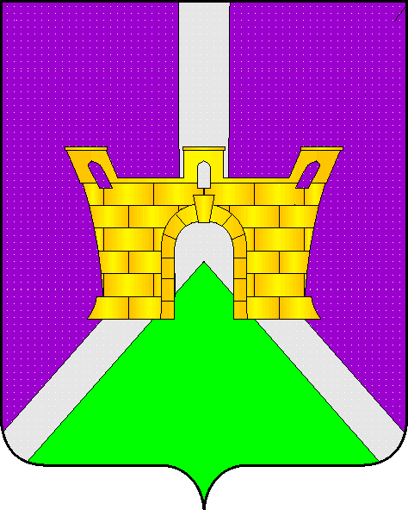

**АДМИНИСТРАЦИЯ ЛЕНИНСКОГО СЕЛЬСКОГО ПОСЕЛЕНИЯ**

**УСТЬ-ЛАБИНСКОГО РАЙОНА**

**П О С Т А Н О В Л Е Н И Е**

от 04.12.2017 года № 89

хутор Безлесный

**Об опубликовании проекта муниципальной программы «Благоустройство территорий Ленинского сельского поселения»,утверждении Порядка и сроков представления, рассмотрения и оценки предложений заинтересованных лиц о включении дворовой территории в муниципальную программу «Благоустройство территорий Ленинского сельского поселения» на 2018-2022 годы, Порядка и сроков представления, рассмотрения и оценки предложений граждан, организаций о включении общественной территории в муниципальную программу «Благоустройство территорий Ленинского сельского поселения»на 2018-2022 годы, Порядка общественного обсуждения проекта муниципальной программы «Благоустройство территорий Ленинского сельского поселения»**

**на 2018-2022 годы**

В соответствии с Федеральным законом от 06.10.2003 №131-ФЗ "Об общих принципах организации местного самоуправления в Российской Федерации", постановлением Правительства Российской Федерации от10 февраля 2017 года № 169 «Об утверждении Правил предоставления и распределения субсидий из федерального бюджета бюджетам субъектов Российской Федерации на поддержку государственных программ субъектов Российской Федерации и муниципальных программ формирования современной городской среды», в целях повышения уровня благоустройства города, создания комфортной и современной городской среды на территории Ленинского сельского поселения, п о с т а н о в л я ю:

1. Опубликовать проект муниципальной программы «Благоустройство территорий Ленинского сельского поселения» на 2018-2022 годы (приложение № 1).

2. Утвердить Порядок и сроки представления, рассмотрения и оценки предложений заинтересованных лиц о включении дворовой территории в муниципальную программу «Благоустройство территорий Ленинского сельского поселения»на 2018-2022 годы (приложение № 2).

3. Утвердить Порядок и сроки представления, рассмотрения и оценки предложений граждан, организаций о включении общественной территории в муниципальную программу «Благоустройство территорий Ленинского сельского поселения»на 2018-2022 годы (приложение № 3).

4. Утвердить Порядок общественного обсуждения проекта муниципальной программы «Благоустройство территорий Ленинского сельского поселения»на 2018-2022 годы (приложение№4).

5. Создать общественную комиссию для организации общественного обсуждения проекта муниципальной программы «Благоустройство территорий Ленинского сельского поселения»на 2018-2022 годы, а также для осуществления контроля за реализацией муниципальной программы (далее - комиссия) (приложение №5).

6. Утвердить Порядок организации деятельности общественной комиссии (приложение №6).

7. Утвердить Порядок аккумулирования и расходования средств заинтересованных лиц, направляемых на выполнение минимального и дополнительного перечней работ по благоустройству дворовых территорий, и механизм контроля за их расходованием к муниципальной программе«Благоустройство территорий Ленинского сельского поселения»на 2018-2022 годы (приложение № 7).

8. Общему отделу администрации Ленинского сельского поселения Усть-Лабинского района (Пулека) обнародовать настоящее постановление и разместить на официальном сайте Ленинского сельского поселения в сети «Интернет».

9. Контроль за выполнением настоящего постановления возложить на главу Ленинского сельского поселения Усть-Лабинского района В.И. Кочерова

10. Постановление вступает в силу со дня его подписания.

Глава Ленинского сельского поселения

Усть-Лабинского района В.И. Кочеров

Приложение № 1

к постановлению администрации

Ленинского сельского поселения Усть-Лабинского района

от 04.12.2017 г. № 89

Паспорт

муниципальной программы «Благоустройство территорий Ленинского сельского поселения» на 2018-2022 годы

|  |  |
| --- | --- |
| Наименование муниципальной программы | «Благоустройство территорий Ленинского сельского поселения» на 2017-2022 годы |
| Основание для разработки муниципальной программы | - Федеральный закон от 06.10.2003 года № 131-ФЗ «Об общих принципах организации местного самоуправления в Российской Федерации»;  - Закон Краснодарского края от 07 июня 2004 года № 717-КЗ «О местном самоуправлении в Краснодарском крае»;  - постановление Правительства РФ от 10.02.2017 № 169 «Об утверждении Правил предоставления и распределения субсидий из федерального бюджета бюджетам субъектов Российской Федерации на поддержку государственных программ субъектов Российской Федерации и муниципальных программ формирования современной городской среды». |
| Подпрограммы | «Благоустройство дворовых территорий»;  «Благоустройство общественных территорий» |
| Куратор | Глава Ленинского сельского поселения Усть-Лабинского района |
| Координатор | Общий отдел администрации Ленинского сельского поселения Усть-Лабинского района. |
| Ответственный исполнитель | Общий отдел администрации Ленинского сельского поселения Усть-Лабинского района. |
| Цели | Повышение уровня благоустройства территорий Ленинского сельского поселения Усть-Лабинского района. |
| Задачи | Повышение уровня благоустройства дворовых территорий ст. Воронежской;  повышение уровня благоустройства муниципальных территорий общего пользования;  повышение уровня вовлеченности заинтересованных граждан, организаций в реализацию мероприятий по благоустройству территории. |
| Целевые показатели (индикаторы) | Количество благоустроенных дворовых территорий, шт.;  площадь благоустроенных дворовых территорий, м2;  доля благоустроенных дворовых территорий от общего количества дворовых, %;  охват населения благоустроенными дворовыми территориями, %;  количество благоустроенных общественных территорий, ед.;  площадь благоустроенных общественных территорий (парк, сквер и улицы), м2;  доля площади благоустроенных общественных территорий к общей площади общественных территорий, %;  доля трудового участия в выполнении минимального перечня работ по благоустройству дворовых территорий заинтересованных лиц, %;  доля трудового участия в выполнении дополнительного перечня работ по благоустройству дворовых территорий заинтересованных лиц, %. |
| Сроки иэтапы реализации | Срок реализации 2018-2022 годы. Этапы прописаны в титульных списках к настоящей программе, утверждаемых распоряжениями администрации Ленинского сельского поселения Усть-Лабинского района. |
| Объемы средств бюджета городского поселения и иных финансовых ресурсов на реализацию муниципальной программы | Общий объем бюджетных ассигнований на реализацию муниципальной программы составляет_________ руб., из них:   1. В 2018г.: средства местного бюджета Ленинского сельского поселения – 100000 руб.;   средства краевого бюджета - _______ руб.;  средства федерального бюджета - ________ руб.;   1. В 2019г.:средства местного бюджета Ленинского сельского поселения – 100000 руб.;   средства краевого бюджета - _______ руб.;  средства федерального бюджета - ________ руб.;   1. В 2020г.:средства местного бюджета Ленинского |
|  | сельского поселения – 100 000 руб.;  средства краевого бюджета - _______ руб.;  средства федерального бюджета - ________ руб.;   1. В 2021г.: средства местного бюджета Ленинского сельского поселения – 100 000 руб.;   средства краевого бюджета - _______ руб.;  средства федерального бюджета - ________ руб.;   1. В 2022г.: средства местного бюджета Ленинского сельского поселения – 100 000 руб.;   средства краевого бюджета - _______ руб.;  средства федерального бюджета - ________ руб. |
| Ожидаемые конечные результаты реализации муниципальной программы, оценка планируемой эффективности ее реализации | Повышение общего уровня благоустройства территории Ленинского сельского поселения;  обеспечение комплексного благоустройства дворовых территории;  улучшение эстетического состояния общественных территорий;  повышение уровня комфортности жизни населения. |

**Раздел 1. Общая характеристика сферы реализации муниципальной программы**

Основная цель проводимых в России реформ жилищно-коммунального хозяйства - создание комфортных и безопасных условий проживания граждан с соблюдением необходимых санитарных норм и правил, что напрямую зависит от технического состояния жилых домов и благоустройства внутридомовых территорий.

На 2017 год численность населения Ленинского сельского поселения составляет 1418 человек.

В соответствии с вышеуказанным статистическими данными основными проблемами в области благоустройства дворовых территорий является:

-изношенность асфальтового покрытия внутри дворовых проездов;

-недостаточное количество автостоянок и мест парковки транспортных средств на дворовых территориях;

-недостаточное количество малых архитектурных форм;

-неудовлетворительное состояние детских игровых площадок;

-недостаточное освещение отдельных дворовых территориях.

При длительной эксплуатации дорожного покрытия дворовых территорий из асфальтового покрытия выявлены дефекты, при которых их дальнейшая эксплуатация затруднена, а на отдельных участках недопустима.

Многолетнее недофинансирование мероприятий по ремонту и приведению дворовых территорий в надлежащий вид привело к утрате внешнего соответствующего облика дворов. На дворовых территориях присутствуют малые архитектурные формы, детские игровые площадки, однако, их состояние не обеспечивает безопасность, а также потребность жителей станицы в игровых и спортивных модулях, они физически и морально устарели или вообще отсутствуют. Проведение работ по оборудованию малыми архитектурными формами (урны, лавочки и скамейки), детскими и спортивными площадками обеспечит комплексное благоустройство дворовых территорий.

Уличное освещение на территории дворов хутора Безлесный не удовлетворяет современным требованиям по уровню освещенности и энергоэффективности. Проведение мероприятий по модернизации послужит повышению техническо-экономических показателей эксплуатации объектов уличного освещения и увеличению площади освещенных территорий.

Также необходимо отметить, что у граждан, проживающих в многоквартирных домах отсутствует трудовое участие в благоустройстве придомовых территориях, а именно: не выполняются элементарные мероприятия в рамках благоустройства, посадка и содержание клумб, цветников, зеленых насаждений, поддержание удовлетворительного состояния детских и спортивно-игровых площадок.

В хуторе Безлесном расположен Сквер площадью 10795 м2.

В хуторе Безлесном расположена три детские игровые площадки общей площадью 300 м2..

В хуторе Безлесном расположена один площадка ворк аут.

В хуторе Безлесном расположен мемориал погибшим воинам .

Доля и площадь муниципальных территорий общего пользования от общего количества таких территорий, нуждающихся в благоустройстве – 100%.

Данные общественные территории являются местами массового посещения жителями и гостями Ленинского сельского поселения.

**Раздел 2. Цели, задачи, целевые показатели (индикаторы), сроки реализации и ожидаемые конечные результаты муниципальной программы**

Целью муниципальной программы является создание комфортной среды обитания граждан и повышение уровня благоустройства территории поселения.

Для достижения целей, поставленных муниципальной программой, необходимо осуществить следующие задачи:

повышение уровня благоустройства дворовых территорий;

повышение уровня благоустройства общественных территорий.

Решение задач муниципальной программы планируется обеспечить путем реализации подпрограмм муниципальной программы, обоснование выделения которых приведено в разделе 3 настоящей муниципальной программы.

Ожидаемый эффект:

повышение общего уровня благоустройства территории Ленинского сельского поселения;

обеспечение комплексного благоустройства дворовых территории;

улучшение эстетического состояния общественных территории;

повышение уровня комфортности жизни населения.

Сроки реализации муниципальной программы: 2018-2022 годы. Муниципальная программа реализуется в пять этапов.

Оценка эффективности реализации муниципальной программы будет проводиться с использованием целевых показателей. Целевые показатели муниципальной программы отражены в приложении №3.

**Раздел 3. Обоснование выделения подпрограмм**

Состав подпрограмм муниципальной программы определен на основе перечня актуальных проблем в сфере реализации муниципальной программы и в соответствии с поставленными целями и задачами.

Подпрограммы в составе программы выделены по следующим принципам:

обособленность частей сферы реализации программы;

наличие полномочий ответственного исполнителя;

приоритетность задач программы;

накопленный исполнителем опыт организации работы в части сферы реализации муниципальной программы.

Исполнителями мероприятий муниципальной программы могут являться юридические или физические лица, определенные в соответствии с законодательством Российской Федерации о закупках для государственных и муниципальных нужд, а также в соответствии с Положением о предоставлении субсидий из бюджета Ленинского сельского поселения Усть-Лабинского района управляющим организациям, некоммерческим организациям, являющимися территориальным общественным самоуправлением, на реализацию проектов благоустройства (в том числе комплексного) дворовых территорий многоквартирных домов в рамках муниципальной программы «Благоустройство территории Ленинского сельского поселения» на 2018-2022 годы.

Исполнители мероприятий муниципальной программы предоставляют в администрацию Ленинского сельского поселения Усть-Лабинского района акты приемки выполненных работ (оказанных услуг), отчеты о выполнении муниципального задания (целевом использовании субсидий).

В целях осуществления контроля и координации реализации муниципальной программы создана общественная комиссия по оценки и обсуждению предложений и проектов по благоустройству территории поселения и формированию современной городской среды на территории поселения (далее – муниципальная общественная комиссия).

Свою деятельность муниципальная общественная комиссия осуществляет в соответствии с Порядком общественного обсуждения проекта муниципальной программы «Благоустройство территории Ленинского сельского поселения» на 2018-2022 годы.

В соответствии с постановлением Правительства Российской Федерации от 10.02.2017г. № 169 «Об утверждении Правил предоставления и распределения субсидий из федерального бюджета бюджетам субъектов Российской Федерации на поддержку государственных программ субъектов Российской Федерации и муниципальных программ формирования современной городской среды» разработан минимальный и дополнительный перечень работ по благоустройству дворовых территорий многоквартирных домов.

В состав минимального перечня работ по благоустройству дворовых территорий многоквартирных домов входят следующие виды работ:

срезка асфальтобетонного покрытия;

ремонт дворовых территорий;

замена бортовых камней;

проведение мероприятий по благоустройству дворовых территорий с учетом обеспечения необходимой доступности для инвалидов и других маломобильных групп;

установка уличного освещения;

установка скамеек;

установка урн.

Нормативная стоимость (единичные расценки) работ по благоустройству, входящих в состав минимального перечня работ приведена в соответствии с Таблицей № 1 к программе.

Таблица № 1

|  |  |  |  |
| --- | --- | --- | --- |
| № | Наименование норматива финансовых затрат на благоустройство, входящих в состав минимального перечня работ | Единица измерения | Нормативы финансовых затрат на 1 единицу измерения, с учетом НДС (руб.) |
| 1 | 2 | 3 | 4 |
| 1 | Стоимость устройства проезда придворовой территории | м² | 962,28 |
| 2 | Стоимость устройства тротуара с асфальтобетонным покрытием | м² | 983,09 |
| 3 | Стоимость ремонта плиточного покрытия тротуара | м² | 1608,22 |
| 4 | Стоимость установки ограждения | м² | 1423,74 |
| 5 | Стоимость установки пешеходного ограждения | 1 секция | 1423,74 |
| 6 | Секция пешеходного ограждения | 1 секция | 3200,00 |
| 7 | Стоимость ремонта асфальтобетонного покрытия дорог и проездов | м² | 792,15 |
| 8 | Стоимость ремонта ливневой канализации | м.п. | 748,00 |
| 9 | Стоимость установки скамьи | 1 шт. | 11401,26 |
| 10 | Стоимость установки дачного комплекса | 1 шт. | 21853,84 |
| 11 | Стоимость установки урны | 1 шт. | 925,00 |
| 12 | Стоимость установки светильника (без стоимости опоры) | 1 шт. | 7481,67 |
| 13 | Стоимость подвески провода изолированного самонесущего | 1 п.м. | 179,00 |

Дополнительный перечень работ по благоустройству дворовых территорий многоквартирных домов включает в себя:

обустройство детских игровых площадок;

обустройство уличных спортивных комплексов;

установку металлических ограждений;

обустройство автомобильной парковки.

Ориентировочная стоимость (единичные расценки) работ по благоустройству, входящих в состав дополнительного перечня работ приведена в соответствии с Таблицей № 2 к программе:

Таблица № 2

|  |  |  |  |
| --- | --- | --- | --- |
| № п/п | Наименование норматива финансовых затрат | Единица измерения | Ориентировочная стоимость финансовых затрат на 1 единицу измерения, с учетом НДС (руб.) |
|  | Стоимость установки ограждения детских и спортивных площадок: |  |  |
| 1 | Стоимость ограждения (рис.1) | 1 секция | 4000,00 |
|  | Стоимость установки оборудования детских и спортивных площадок: |  |  |
| 1 | Качели малые одноместные (рис.2) | шт. | 20500,00 |
| 2 | Качели малые двухместные (рис.3) | шт. | 29850,00 |
| 3 | Карусель шестиместная (рис.4) | шт. | 34000,00 |
| 4 | Карусель с рулем (рис.5) | шт. | 37800,00 |
| 5 | Качалка (рис.6) | шт. | 12400,00 |
| 6 | Горка «Ромашка» (рис.7) | шт. | 35000,00 |
| 7 | Горка Манеж (рис.8) | шт. | 76750,00 |
| 8 | Домик с горкой (рис.9) | шт. | 64350,00 |
| 9 | Песочница «Катерок» (рис.10) | шт. | 25000,00 |
| 10 | Песочница простая (рис.11) | шт. | 12600,00 |
| 11 | Детская площадка «Футбол» (рис.12) | шт. | 221420,00 |
| 12 | Детская площадка от 3до 6 лет (рис.13) | шт. | 449610,00 |
| 13 | Спортивная площадка (18,5х20 м) (рис.14) | шт. | 751420,00 |
| 14 | Гимнастический комплекс с баскетбольным щитом (рис.15) | шт. | 54750,00 |
| 15 | Спортивный комплекс (рис.16) | шт. | 81100,00 |
| 16 | Детский игровой комплекс для улицы «Теремок» (рис.17) | шт. | 102000,00 |
| 17 | Яхта (детский городок) (рис.18) | шт. | 1370000,00 |
| 18 | Уличный тренажер «Маятник» (рис.19) | шт. | 30050,00 |
| 19 | Уличный тренажер «Наездник» (рис.20) | шт. | 29400,00 |
| 20 | Уличный тренажер «Жим от груди» (рис.21) | шт. | 32700,00 |

Визуализированный перечень образцов элементов благоустройства, предлагаемых к размещению на дворовой территории многоквартирного дома, сформированный, исходя из перечня работ по благоустройству дворовых территорий:

Рисунок 1. Ограждения

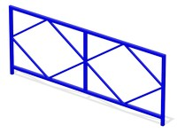

Рисунок 2. Качели малые одноместные

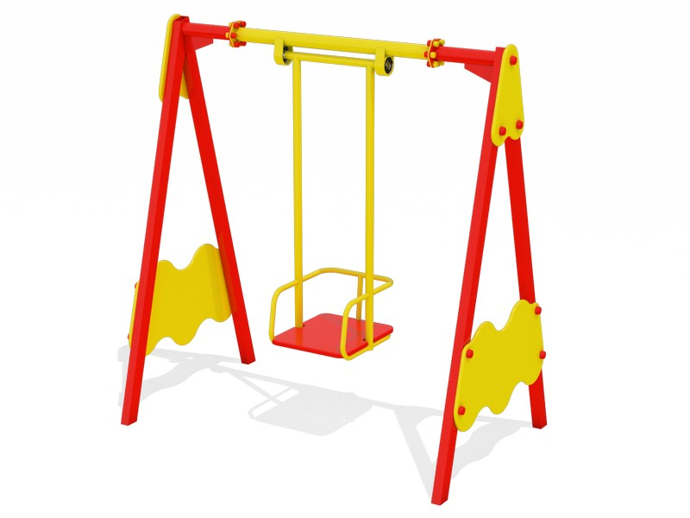

Рисунок 3. Качели малые двух местные

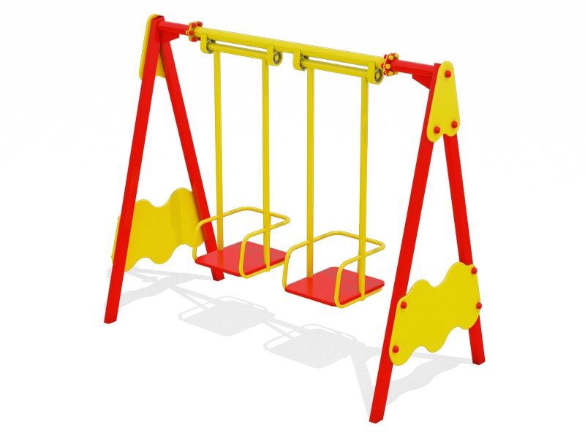

Рисунок 4. Качель шестиместная

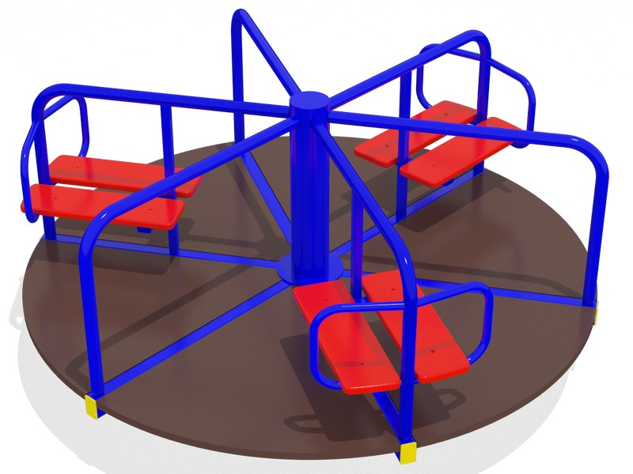

Рисунок 5. Карусель с рулем

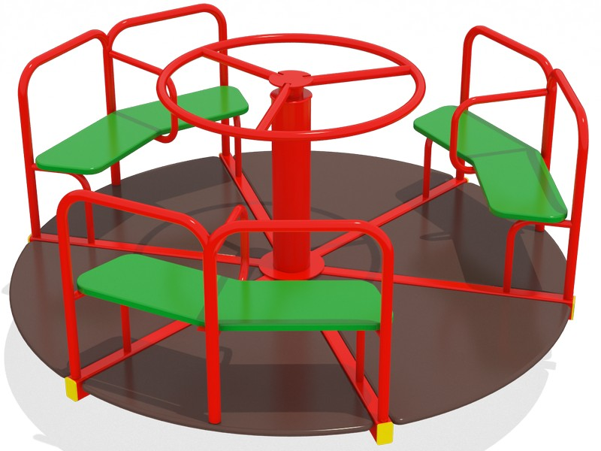

Рисунок 6. Качалка

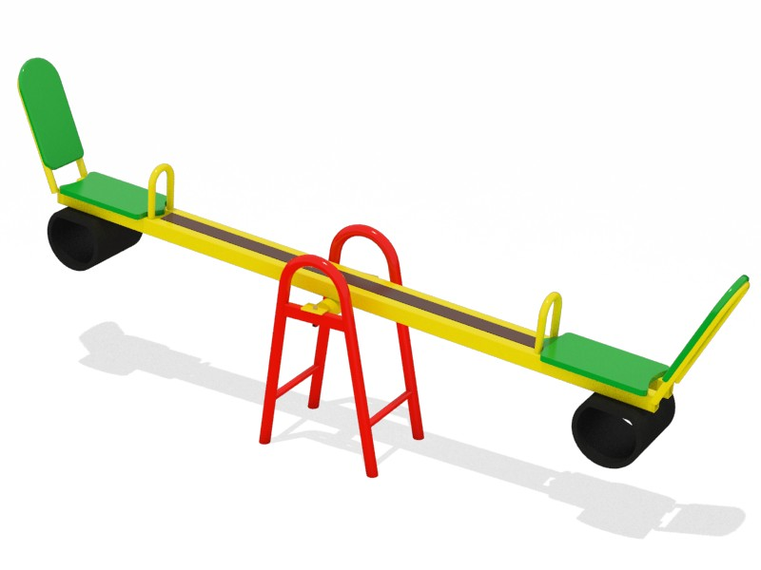

Рисунок 7. Горка Ромашка



Рисунок 8. Горка Манеж

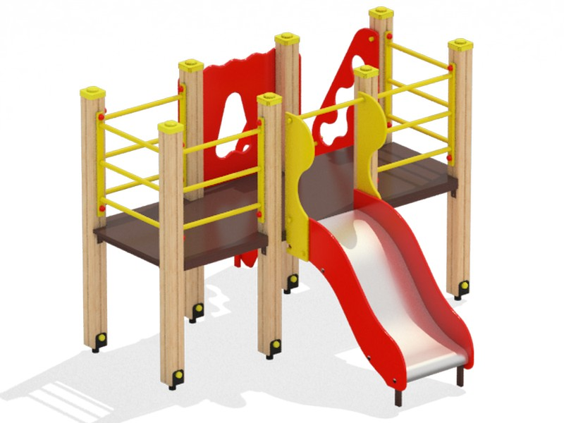

Рисунок 9. Домик с горкой

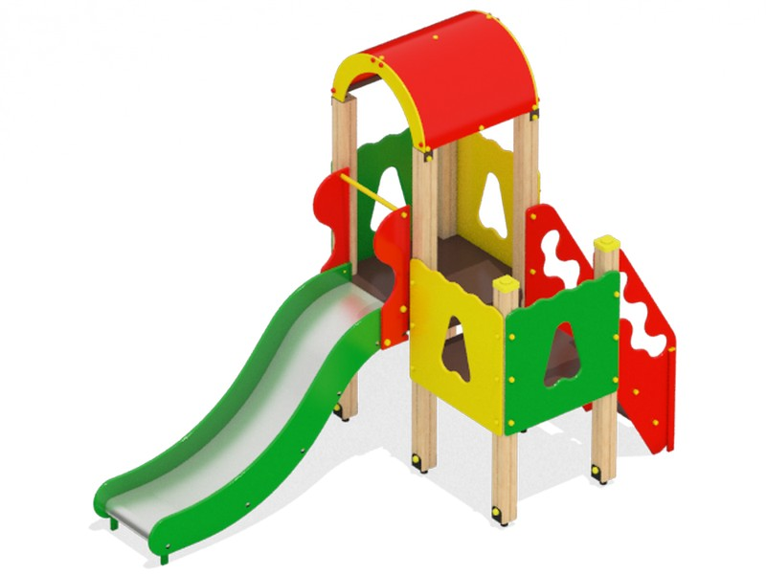

Рисунок 10. Песочница катерок

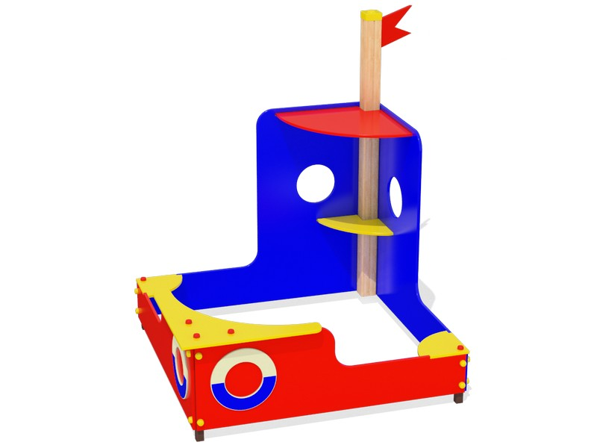

Рисунок 11.Песочница простая

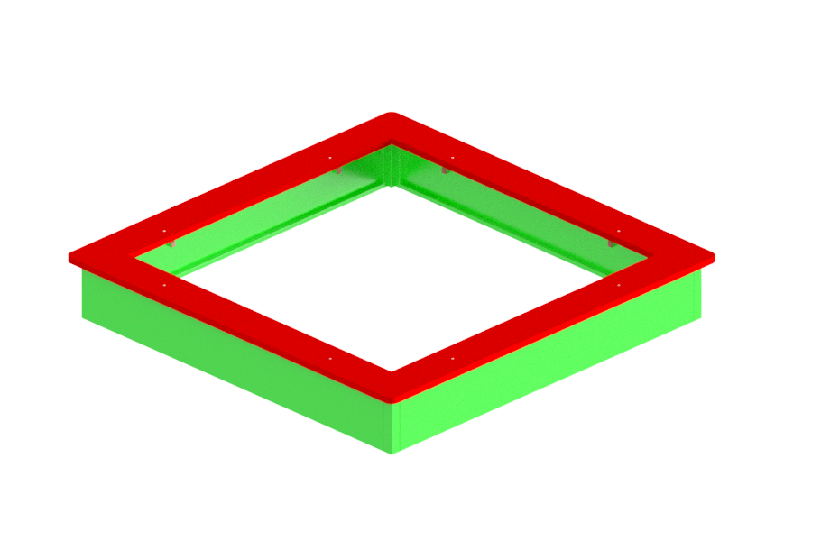

Рисунок 12.Детская площадка «Футбол»

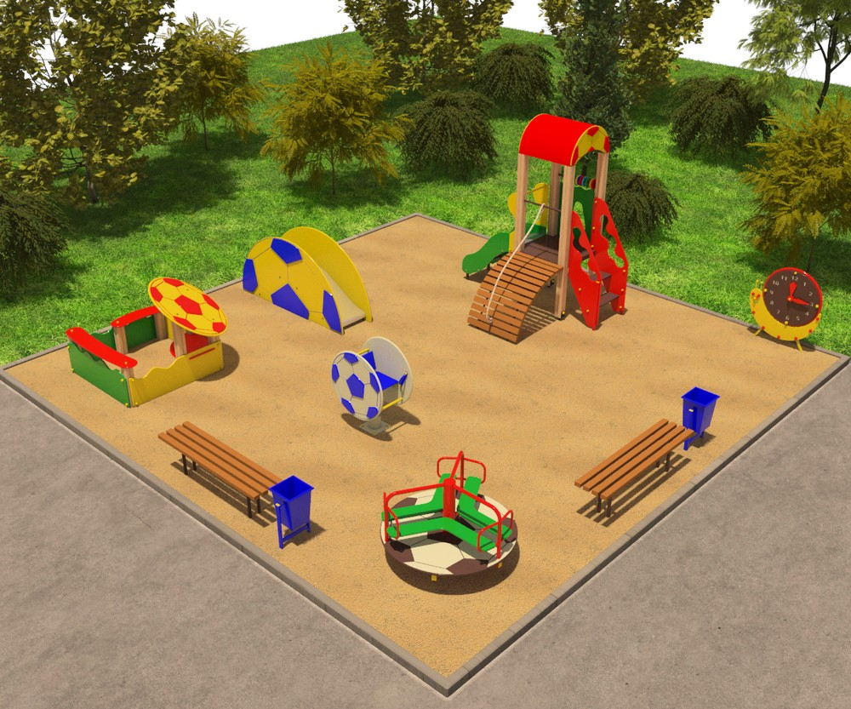

Рисунок 13.Детская площадка от 3 до 6 лет (12х12 м)

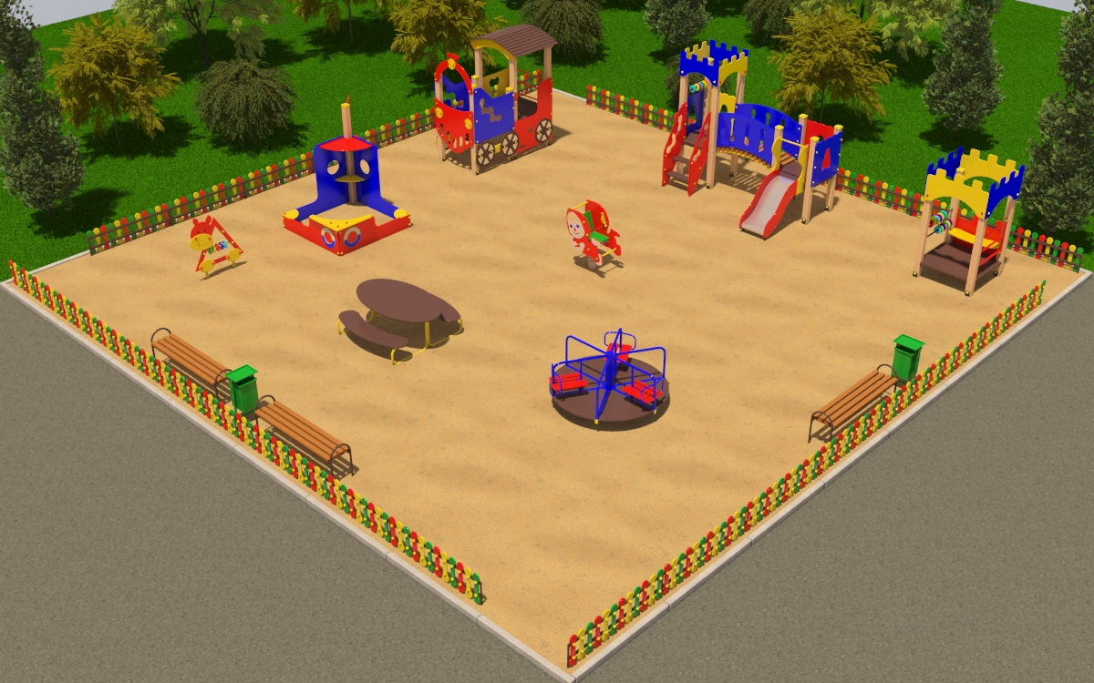

Рисунок 14. Спортивная площадка (18,5х20 м)

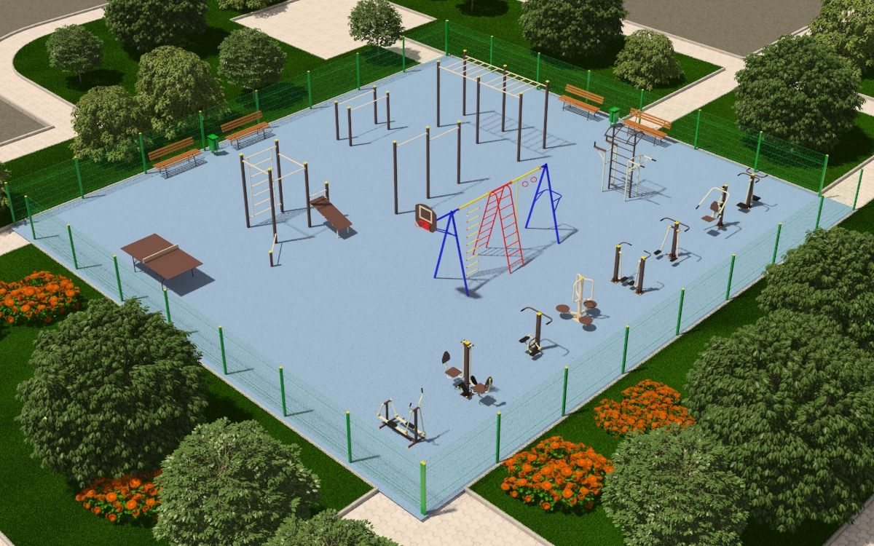

Рисунок 15. Гимнастический комплекс с баскетбольным щитом

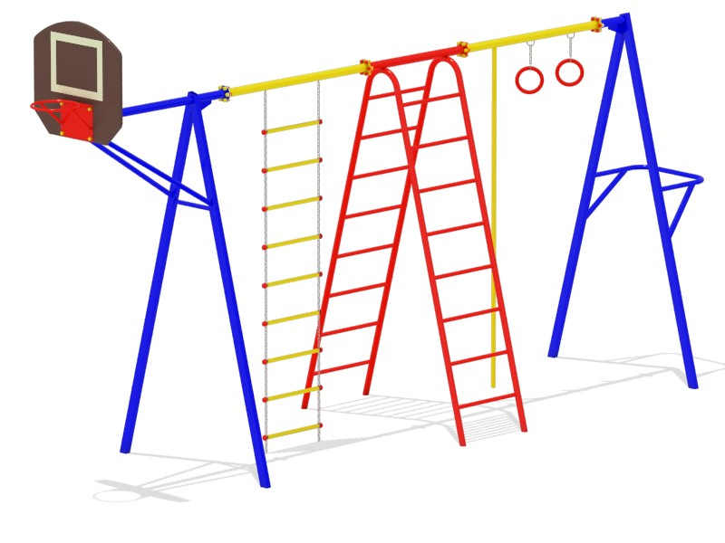

Рисунок 16. Спортивный комплекс

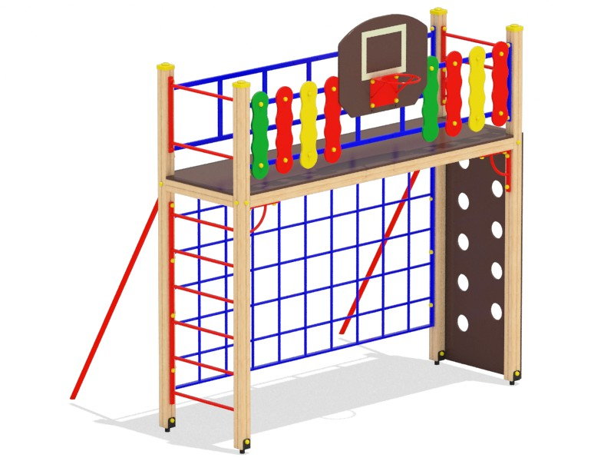

17. Детский игровой комплекс «Теремок»

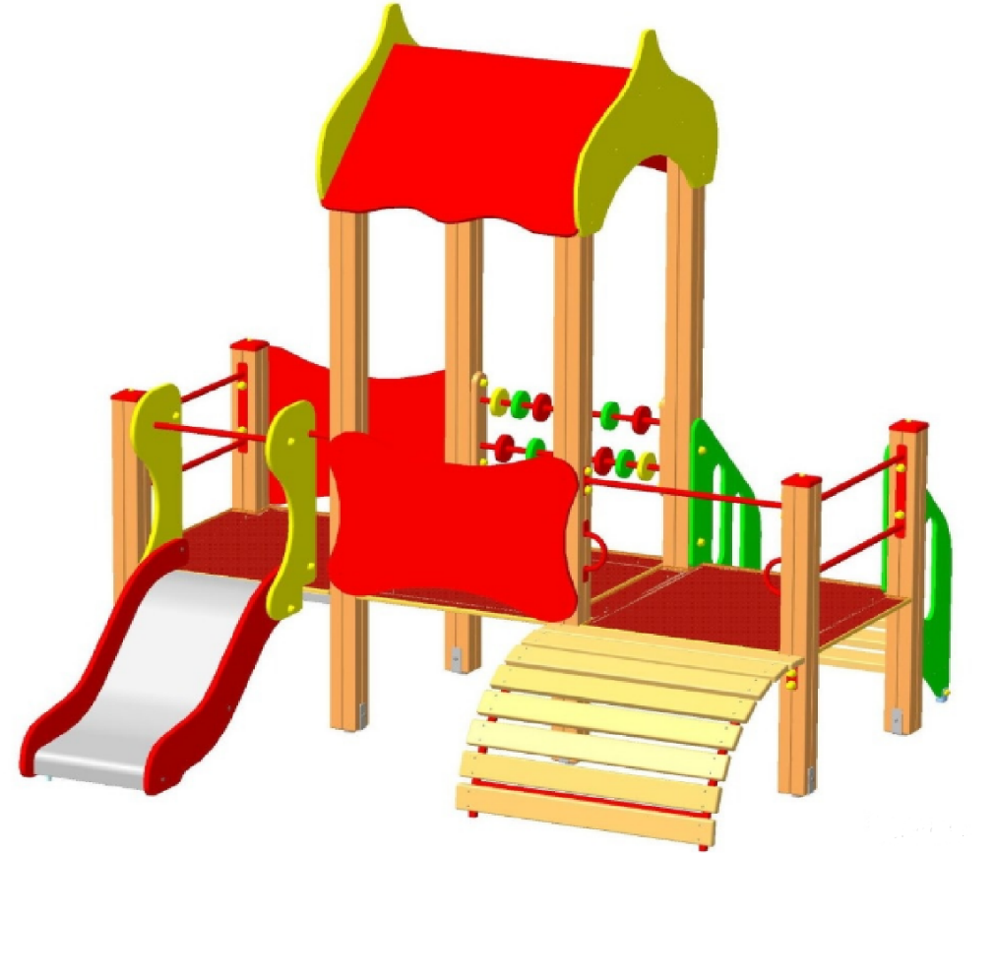

Рисунок 18. Яхта Тип 1 (детский городок)

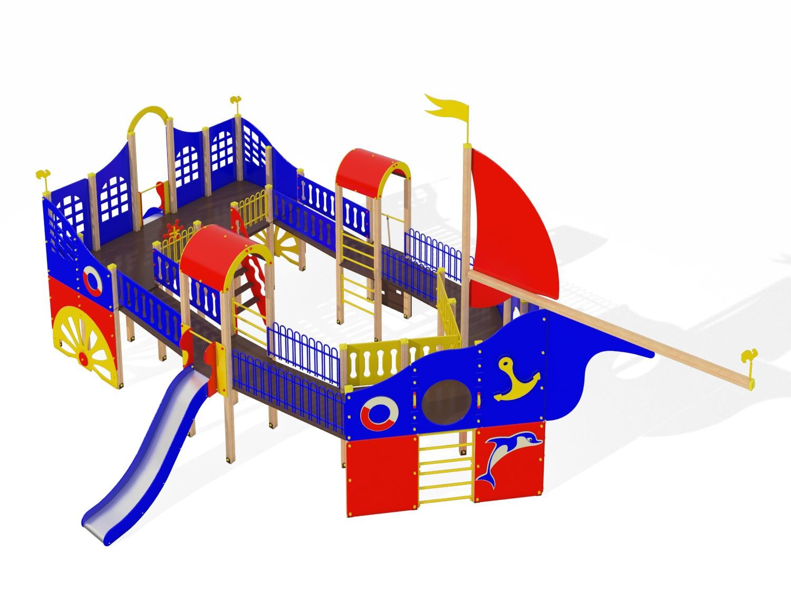

Рисунок 19. Уличный тренажер «Маятник»

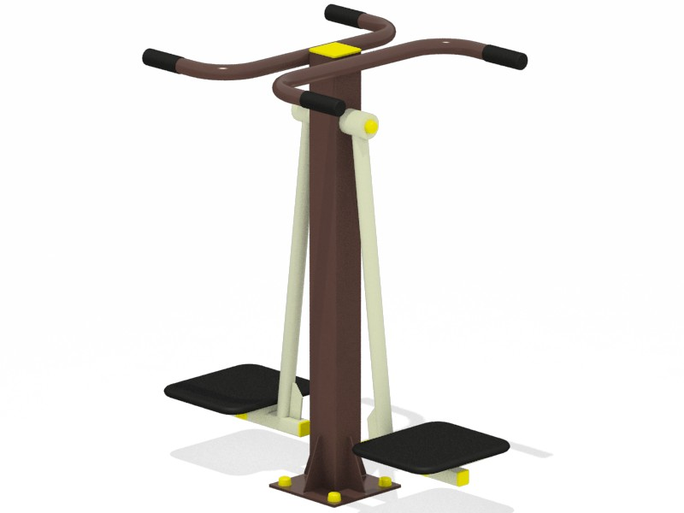

Рисунок 20. Уличный тренажер «Наездник»

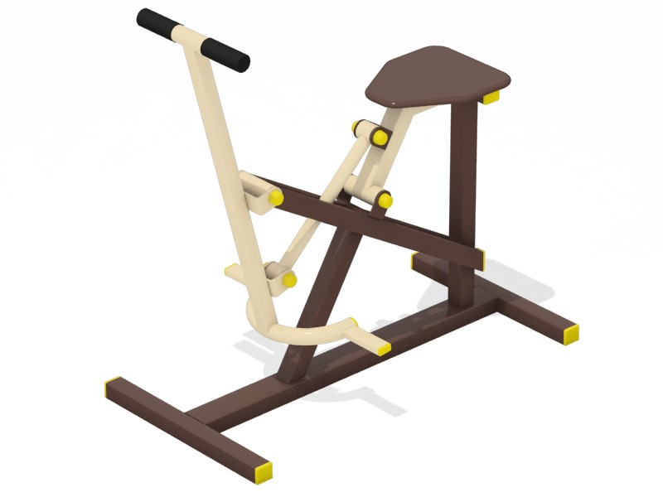

Рисунок 21.Уличный тренажер «Жим от груди»

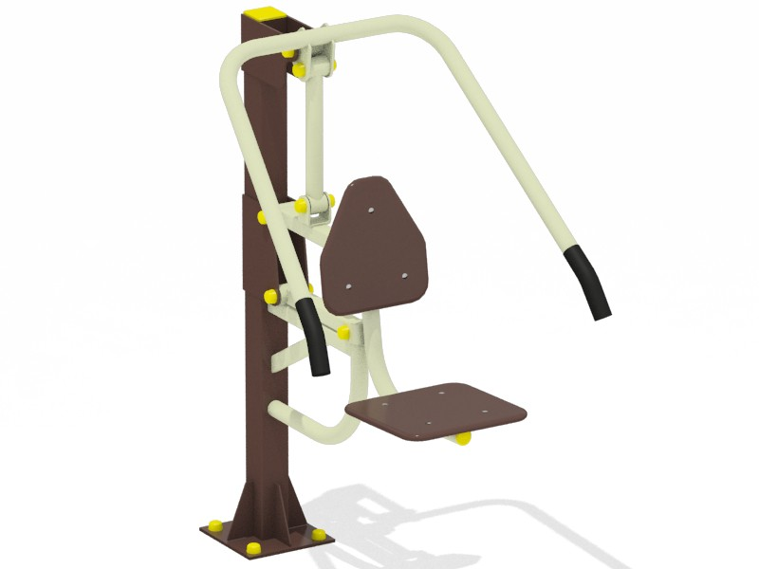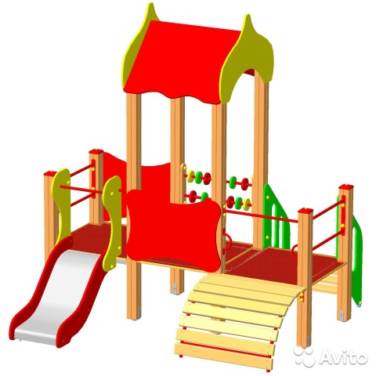

Включение в адресный перечень дворовых территорий многоквартирных домов, нуждающихся в благоустройстве и подлежащий благоустройству в 2018-2022 годы, осуществляется в соответствии с Порядком представления, рассмотрения и оценки предложений заинтересованных лиц о включении дворовой территории и наиболее посещаемой муниципальной территории общего пользования поселения в муниципальную программу на 2018-2022 годы. Адресный перечень дворовых территорий многоквартирных домов, нуждающихся в благоустройстве и подлежащий благоустройству в 2018-2022 годах указан в приложении № 4 муниципальной программе. Адресный перечень общественных территорий, нуждающихся в благоустройстве и подлежащих благоустройству в 2018-2022 годах указан в приложении №5 муниципальной программы.

Благоустройство общественных территорий и дворовых территорий в 2018-2022 годах осуществляется на основании Порядка обсуждения заинтересованными лицами и утверждение дизайн-проектов благоустройства муниципальных территорий и дворовых территорий многоквартирных домов, определяющий условия и критерии внесения изменений в дизайн-проект общественных и дворовых территорий многоквартирных домов для формирования окончательного вида благоустройства территорий.

Таким образом, сформированы 2 подпрограммы муниципальной программы:

«Благоустройство дворовых территорий», направленная на повышение комфортности комплексного благоустройства дворовых территорий, включающая в себя основное мероприятия - благоустройство дворовой территории.

«Благоустройство общественных территорий», направленная на приведение общественных территорий к современному состоянию, включающая в себя основное мероприятия - благоустройство общественных территорий.

**Раздел 4. Механизм реализации муниципальной программы и перечень мероприятий**

Важными элементами механизма реализации муниципальной программы являются планирование, мониторинг, уточнение и корректировка показателей (индикаторов) муниципальной программы. В связи с этим ход реализации муниципальной программы, достижение цели и решение задач ежегодно оцениваются через систему показателей на основе результативности мероприятий Программы и достижения целевых индикаторов.

Реализация муниципальной программы осуществляется путём выполнения программных мероприятий в составе, содержании, объёмах и сроках, предусмотренных ею. Ответственность за выполнение мероприятий лежит на исполнителях мероприятий муниципальной программы.

Общее управление муниципальной программой осуществляет координатор муниципальной программы. Требования координатора муниципальной программы являются обязательными для исполнителей мероприятий муниципальной программы.

Перечень мероприятий муниципальной программы изложен в приложении №6 и в дальнейшем отражается и корректируется в титульном списке к муниципальной программе, который утверждается отдельным распоряжением администрации Ленинского сельского поселения Усть-Лабинского района.

**Раздел 5. Ресурсное обеспечение муниципальной программы**

Финансовые гарантии муниципальной программы осуществляется за счет средств бюджета Ленинского сельского поселения Усть-Лабинского района и при привлечении средств из федерального бюджета на условиях софинансирования мероприятий муниципальной программы будет осуществляться в соответствии с федеральным законодательством.

Возможно финансовое (трудовое) участие граждан, организаций в реализации проектов благоустройства придомовых территорий. Кроме финансового (денежного) вклада вклад может быть внесен в неденежной форме. В частности, это может быть:

- выполнение жителями неоплачиваемых работ, не требующих специальной квалификации, например, подготовка объекта (дворовой территории) к началу работ (земляные работы, снятие старого оборудования, уборка мусора), и другие работы (покраска оборудования, озеленение территории, посадка деревьев и клумб, охрана объектов);

- предоставление строительных материалов, техники и т.д.;

- обеспечение благоприятных условий для работы подрядной организации, выполняющей работы и для ее работников.

Механизм аккумулирования и расходования средств заинтересованных лиц, направляемых на выполнение минимального и дополнительного перечней работ по благоустройству дворовых территорий, и механизм контроля за их расходованием указан в порядке аккумулирования и расходования средств заинтересованных лиц.

**Раздел 6. Оценка эффективности реализации муниципальной программы**

Оценка эффективности реализации мероприятий муниципальной программы осуществляется в целях определения фактического вклада результатов муниципальной программы в благоустройстве дворовых территорий Ленинского сельского поселения и основана на оценке её результативности с учётом объёма ресурсов, направленных на её реализацию.

Эффективность выполнения муниципальной программы оценивается как степень достижения запланированных результатов и основных мероприятий, входящих в её состав.

Методика оценки эффективности реализации муниципальной программы основывается на принципе сопоставления фактически достигнутых значений целевых показателей с их плановыми значениями по результатам отчётного года.

**Раздел 7. Анализ рисков реализации и управление рисками реализации муниципальной программы**

Анализ рисков реализации муниципальной программы и описание мер управления рисками осуществляет ответственный исполнитель.

К наиболее серьезным рискам можно отнести финансовый, административный и социальный риски реализации муниципальной программы.

Финансовый риск реализации муниципальной программы представляет собой невыполнение в полном объеме принятых по муниципальной программе финансовых обязательств.

Способом ограничения финансового риска является корректировка финансовых показателей программных мероприятий и показателей муниципальной программы в зависимости от достигнутых результатов.

В зависимости от выделения денежных средств для реализации муниципальной программы будут достигнуты поставленные цели.

Административный риск связан с неэффективным управлением муниципальной программой, которое может привести к невыполнению ее целей и задач.

Способами ограничения административного риска являются:

координация деятельности участников муниципальной программы;

осуществление контроля над достижением целевых показателей муниципальной программы и ожидаемых конечных результатов её реализации;

разработка и утверждение плана мероприятий по реализации муниципальной программы;

осуществление мониторинга реализации муниципальной программы;

принятие мер по привлечению средств из различных источников для реализации мероприятий муниципальной программы в соответствии с действующим законодательством.

Социальный риск связан с низкой социальной активностью населения, отсутствием культуры соучастия в благоустройстве дворовых территорий и общественных пространств.

Ограничить влияние социального риска на реализацию муниципальной программы предполагается за счет:

активного вовлечения населения станицы в реализацию мероприятий по благоустройству;

общественного обсуждения проекта муниципальной программы;

общественного обсуждения дизайн-проектов благоустройства;

популяризации трудового и (или) финансового участия в реализации проектов благоустройства дворовых территорий;

привлечение к выполнению благоустройства студенческих отрядов.

Специалист 2 категории общего отдела

администрации Ленинского сельского поселения

Усть-Лабинского района А.А. Гончерова

ПРИЛОЖЕНИЕ №1

к проекту муниципальной программы «Благоустройство территории Ленинского сельского поселения»

**Паспорт**

подпрограммы «Благоустройства дворовых территорий»

|  |  |
| --- | --- |
| Наименование подпрограммы | «Благоустройства дворовых территорий» |
| Ответственный исполнитель | Общий отдел администрации Ленинского сельского поселения Усть-Лабинского района. |
| Цели | Повышение уровня благоустройства дворовых территорий |
| Задачи | Комплексное благоустройство дворовых территорий |
| Целевые показатели (индикаторы) | Количество благоустроенных дворовых территорий, шт.;  площадь благоустроенных дворовых территорий, м2;  доля благоустроенных дворовых территорий от общего количества дворовых, %;  охват населения благоустроенными дворовыми территориями, %;  количество благоустроенных общественных территорий, ед.;  доля трудового участия в выполнении минимального перечня работ по благоустройству дворовых территорий заинтересованных лиц, %;  доля трудового участия в выполнении дополнительного перечня работ по благоустройству дворовых территорий заинтересованных лиц, %. |
| Перечень основных мероприятий | Срезка асфальтобетонного покрытия;  ремонт дворовых проездов;  замена бортовых камней;  проведение мероприятий по благоустройству дворовых территорий с учетом обеспечения необходимой доступности для инвалидов и других маломобильных групп;  установка скамеек;  установка урн;  обустройство детских игровых площадок;  обустройство уличных спортивных комплексов;  установку металлических ограждение;  установка уличного освещения;  обустройство автомобильной парковки. |
| Сроки иэтапы реализации | Срок реализации 2018-2022годы. Этапы прописаны в титульных списках к настоящей программе, утверждаемые распоряжением администрации Ленинского сельского поселения Усть-Лабинского района |
| Объемы и источники финансирования программы | Общий объем бюджетных ассигнований на реализацию муниципальной программы составляет _________ руб., из них:   1. В 2018г.: средства местного бюджета Ленинского сельского поселения – 100 000 руб.;   средства краевого бюджета - _______ руб.;  средства федерального бюджета - ________ руб.;   1. В 2019г.: средства местного бюджета Ленинского сельского поселения – 100 000 руб.;   средства краевого бюджета - _______ руб.;  средства федерального бюджета - ________ руб.;   1. В 2020г.: средства местного бюджета Ленинского сельского поселения – 100 000 руб.;   средства краевого бюджета - _______ руб.;  средства федерального бюджета - ________ руб.;   1. В 2021г.: средства местного бюджета Ленинского сельского поселения – 100 000 руб.;   средства краевого бюджета - _______ руб.;  средства федерального бюджета - ________ руб.;   1. В 2022г.: средства местного бюджета Ленинского сельского поселения – 100 000 руб.;   средства краевого бюджета - _______ руб.;  средства федерального бюджета - ________ руб.; |
| Ожидаемые основные результаты реализации программы | Обеспечение комплексного благоустройства дворовых территорий |

Специалист 2 категории общего отдела

администрации Ленинского сельского поселения

Усть-Лабинского района А.А. Гончерова

ПРИЛОЖЕНИЕ №2

к проекту муниципальной программы «Благоустройство территории Ленинского сельского поселения»

**Паспорт**

подпрограммы «Благоустройства общественных территорий»

|  |  |
| --- | --- |
| Наименование подпрограммы | «Благоустройства общественных территорий» |
| Ответственный исполнитель | Общий отдел администрации Ленинского сельского поселения Усть-Лабинского района. |
| Цели | Повышение уровня благоустройства общественных территорий |
| Задачи | Комплексное благоустройство общественных территорий |
| Целевые показатели (индикаторы) | количество благоустроенных общественных территорий, ед.;  площадь благоустроенных общественных территорий (парк, сквер и улицы), м2;  доля площади благоустроенных общественных территорий к общей площади общественных территорий, %; |
| Перечень основных мероприятий | ремонт твердого покрытия общественных территорий;  замена бортовых камней;  проведение мероприятий по благоустройству общественных территорий с учетом обеспечения необходимой доступности для инвалидов и других маломобильных групп;  установка скамеек;  установка урн;  обустройство детских игровых площадок;  обустройство уличных спортивных комплексов;  установку металлических ограждение;  установка уличного освещения;  обустройство автомобильной парковки. |
| Сроки и этапы реализации | Срок реализации 2018-2022 годы. Этапы прописаны в титульных списках к настоящей программе, утверждаемому распоряжением администрации Ленинского сельского поселения Усть-Лабинского района |
| Объемы и источники финансирования программы | Общий объем бюджетных ассигнований на реализацию муниципальной программы составляет _________ руб., из них:   1. В 2018г.: средства местного бюджета Ленинского сельского поселения – 100 000 руб.;   средства краевого бюджета - _______ руб.;  средства федерального бюджета - ________ руб.;   1. В 2019г.: средства местного бюджета Ленинского сельского поселения – 100 000 руб.;   средства краевого бюджета - _______ руб.;  средства федерального бюджета - ________ руб.;   1. В 2020г.: средства местного бюджета Ленинского сельского поселения – 100 000 руб.;   средства краевого бюджета - _______ руб.;  средства федерального бюджета - ________ руб.;   1. В 2021г.: средства местного бюджета Ленинского сельского поселения – 100 000 руб.;   средства краевого бюджета - _______ руб.;  средства федерального бюджета - ________ руб.;   1. В 2022г.: средства местного бюджета Ленинского сельского поселения – 100 000 руб.;   средства краевого бюджета - _______ руб.;  средства федерального бюджета - ________ руб.; |
| Ожидаемые основные результаты реализации программы | Улучшение эстетического состояния общественных территорий |

Специалист 2 категории общего отдела

администрации Ленинского сельского поселения

Усть-Лабинского района А.А. Гончерова

ПРИЛОЖЕНИЕ №3

к проекту муниципальной программы «Благоустройство территории Ленинского сельского поселения»

**Сведения о составе и значениях целевых показателей (индикаторов) муниципальной программы «Благоустройство территории Ленинского сельского поселения»**

|  |  |  |  |  |  |  |  |  |  |  |
| --- | --- | --- | --- | --- | --- | --- | --- | --- | --- | --- |
| Код аналитической программной классификации | | № п/п | Наименование | Единица  измерения | Значение целевых показателей (индикаторов) | | | | | |
| 2017 год | 2018год | 2019 год | 2020 год | 2021 год | 2022 год |
| МП | Пп |
| 1 | 2 | 3 | 4 | 5 | 6 | 7 | 8 | 9 | 10 | 11 |
|  | 1 |  | Будет выполнено в 2018-2022гг. | | | |  |  |  |  |
| 1. | Количество благоустроенных дворовых территорий | шт. | 0 | 0 | 0 | 0 | 0 | 0 |
| 2. | Площадь благоустроенных дворовых территорий | м2 | 0 | 0 | 0 | 0 | 0 | 0 |
| 3. | Доля благоустроенных дворовых территорий от общего количества дворовых | % | 0 | 0 | 0 | 0 | 0 | 0 |
| 4. | Охват населения благоустроенными дворовыми территориями | % | 0 | 0 | 0 | 0 | 0 | 0 |
| 5. | Количество благоустроенных муниципальных общественных территорий | ед. | 0 | 0 | 1 | 1 | 1 | 1 |
| 6. | Площадь благоустроенных общественных территорий (парк, сквер и улицы) | м2 | 0 | 0 | 10795 | 10795 | 10795 | 10795 |
| 7. | Доля площади благоустроенных общественных территорий к общей площади общественных территорий | % | 0 | 0 | 65 | 65 | 65 | 65 |
| 8. | Доля трудового участия в выполнении минимального перечня работ по благоустройству дворовых территорий заинтересованных лиц | % | 0 | 0 | 5 | 5 | 5 | 5 |
| 9. | Доля трудового участия в выполнении дополнительного перечня работ по благоустройству дворовых территорий заинтересованных лиц | % | 0 | 0 | 0 | 0 | 0 | 0 |
| 10. | Доля финансового участия в выполнении минимального перечня работ по благоустройству дворовых территорий заинтересованных лиц | % | 0 | 0 | 0 | 0 | 0 | 0 |
| 11. | Доля финансового участия в выполнении дополнительного перечня работ по благоустройству дворовых территорий заинтересованных лиц | % | 0 | 0 | 0 | 0 | 0 | 0 |

Специалист 2 категории общего отдела

администрации Ленинского сельского поселения

Усть-Лабинского района А.А. Гончерова

ПРИЛОЖЕНИЕ №4

к проекту муниципальной программы «Благоустройство территории Ленинского сельского поселения»

**Адресный перечень**

**дворовых территорий многоквартирных домов, нуждающихся в благоустройстве и подлежащий благоустройству в 2018-2022 годы**(далее – Перечень)

**«Благоустройство территории Ленинского сельского поселения»**

|  |  |  |
| --- | --- | --- |
| **№ п/п** | **Адрес многоквартирного дома** | **Перечень работ планируемых к выполнению** |
| 1.* |  |  |
| 2.* |  |  |
| 3.* |  |  |
| n.n. |  |  |

*Определяется по итогам общественных обсуждений, в соответствии с порядком и сроками представления, рассмотрения и оценки предложений заинтересованных лиц о включении дворовой территории в муниципальную программу 2018-2022 годы, исходя из даты представления таких предложений.

Специалист 2 категории общего отдела

администрации Ленинского сельского поселения

Усть-Лабинского района А.А. Гончерова

ПРИЛОЖЕНИЕ № 5

муниципальной программы «Благоустройство территории Ленинского сельского поселения»

**Адресный перечень**

**Общественных территорий, нуждающихся в благоустройстве и подлежащий благоустройству в 2018-2022 годы** (далее – Перечень)

**«Благоустройство территории Ленинского сельского поселения»**

|  |  |  |
| --- | --- | --- |
| **№ п/п** | **Адрес общественный территорий** | **Виды работ** |
|  |  |  |

Специалист 2 категории общего отдела

администрации Ленинского сельского поселения

Усть-Лабинского района А.А. Гончерова

ПРИЛОЖЕНИЕ №6

к проекту муниципальной программы «Благоустройство территории Ленинского сельского поселения»

**Перечень мероприятий муниципальной программы**

|  |  |  |  |  |  |  |  |
| --- | --- | --- | --- | --- | --- | --- | --- |
| Код аналитической программной классификации | | | | Наименование подпрограммы, основного мероприятия, мероприятия | Ответственный исполнитель, соисполнители | Срок выполнения | Ожидаемый непосредственный результат |
| МП | Пп | ОМ | М |
| 1 |  |  |  | **Благоустройство территорий Ленинского сельского поселения** |  |  |  |
|  | 1 |  |  | Благоустройство дворовых территорий |  |  |  |
|  |  | 01 | 1 | Благоустройство дворовых территорий | Общий отдел администрации Ленинского сельского поселения Усть-Лабинского района. | 2018-2022 гг. | * отремонтированное и установленное новое уличное освещение; * заасфальтированные дворовые проезды; * установленные малые архитектурные формы (скамейки, лавки и урны); * установленные новые детские игровые и спортивные площадки; * установленные новые ограждения. |
|  | 2 |  |  | Благоустройство общественных территорий |  |  |  |
|  |  | 01 | 1 | Благоустройство общественных территорий | Общий отдел администрации Ленинского сельского поселения Усть-Лабинского района. | 2017-2022 гг. | * отремонтированные тротуарные дорожки; * обустроенные автомобильные парковки; * установленные новые ограждения; * отремонтированное и установленное новое уличное освещение; * установленные малые архитектурные формы (скамейки, лавки и урны); |

Специалист 2 категории общего отдела

администрации Ленинского сельского поселения

Усть-Лабинского района А.А. Гончерова

ПРИЛОЖЕНИЕ №2

УТВЕРЖДЕН

постановлением администрации

Ленинского сельского поселения

Усть-Лабинского района

от 04.12.2017 № 89

**ПОРЯДОК**

**представления, рассмотрения и оценки предложений заинтересованных лиц о включении дворовой территории в муниципальную программу «Благоустройство территорий Ленинского сельского поселения»**

**на 2018-2022 годы**

1. Настоящий Порядок разработан в целях установления процедуры представления, рассмотрения и оценки предложений заинтересованных лиц о включении дворовой территории в муниципальную программу «Благоустройство территорий Ленинского сельского поселения» и определения условия и критерии отбора дворовых территорий многоквартирных домов (далее - отбор дворовых территорий МКД) для формирования адресного перечня дворовых территорий на проведение работ по благоустройству дворовых территорий Ленинского сельского поселения в 2018-2022 годы (далее — перечень дворовых территорий).

2. Перечень дворовых территорий многоквартирных домов формируется из числа дворовых территорий многоквартирных домов, претендующих на получение бюджетных средств и принявших участие в отборе дворовых территорий МКД.

3. Администрация поселения публикует в средствах массовой информации, в том числе на официальном сайте администрации Ленинского сельского поселения в сети «Интернет» извещение о начале приема предложений заинтересованных лиц о включении дворовой территории в муниципальную программу «Благоустройство территорий Ленинского сельского поселения»на 2018-2022 годы с указанием периода и места приема Предложений.

4. Предложения представителей заинтересованных лиц о включении дворовой территории в муниципальную программу «Благоустройство территорий Ленинского сельского поселения»на 2018-2022 годы(далее — Предложения) подаются в письменной форме или в форме электронного обращения, согласно приложению 1 к настоящему Порядку.

5. Предложения принимаются в течение 30 дней со дня опубликования уведомления о приеме Предложений.

6. Предложения принимаются от представителей, уполномоченных на представление предложений, согласование дизайн-проекта благоустройства дворовой территории многоквартирного дома (избранных согласно протоколу).

К Предложению прилагаются:

1) копия протокола общего собрания собственников помещений многоквартирного дома, оформленного в соответствии с требованиями Жилищного кодекса Российской Федерации и в соответствии с приказом Минстроя России от 31.07.2014 года №411/пр «Об утверждении примерных условий договора управления многоквартирным домом и методических рекомендаций по порядку организации и проведению общих собраний собственников помещений в многоквартирных домах»(приложение 2), содержащего следующую информацию:

- решение о включении дворовой территории в муниципальную программу «Благоустройство территорий Ленинского сельского поселения»на 2018-2022 годы;

- перечень работ по благоустройству дворовой территории, сформированный исходя из минимального перечня работ по благоустройству;

- перечень работ по благоустройству дворовой территории, сформированный исходя из дополнительного перечня работ по благоустройству (в случае принятия такого решения заинтересованными лицами);

- форму и долю финансового и (или) трудового участия заинтересованных лиц в реализации мероприятий по благоустройству дворовой территории;

- условие о включении в состав общего имущества в многоквартирном доме оборудования, иных материальных объектов, установленных на дворовой территории в результате реализации мероприятий по ее благоустройству в целях осуществления последующего содержания указанных объектов в соответствии с требованиями законодательства Российской Федерации. Дополнительно к этому решению собственники помещений в многоквартирном доме вправе принять решение о включении в состав общего имущества в многоквартирном доме земельного участка, на котором расположен многоквартирный дом, границы которого не определены на основании данных государственного кадастрового учета на момент принятия данного решения.

- об избранном представителе (представителях), уполномоченных на представление предложений, согласование дизайн-проекта благоустройства дворовой территории, а также на участие в контроле, в том числе промежуточном, и приемке работ по благоустройству дворовой территории.

2) акт обследования дворовых территорий многоквартирных домов (приложение 3);

3) копия протокола о выборе способа управления (в случае подачи предложения от управляющей организации, ТСЖ, ЖК).

4) проектно-сметная документация, прошедшая проверку на достоверность сметной стоимости (при наличии)

7. Предложения принимаются администрацией Ленинского сельского поселения:

- на адрес электронной почты: adminleninsk@mail.ru,

- лично в рабочие дни с 8.00 часов до 16.00 часов (перерыв с 12.00 до 13.00) по адресу: х. Безлесный, ул. Красная,64

- телефон для справок: 8(86135) 76-1-33

8. Предложения заинтересованных лиц подлежат обязательной регистрации.

9. Отказ в регистрации предложений допускается только при наличии в них нецензурных либо оскорбительных выражений, угроз жизни, здоровью и имуществу должностных лиц и членов их семей.

10. Для обобщения и оценки предложений создается общественная комиссия по благоустройству территории поселения и формированию современной городской среды на территории Ленинского сельского поселения, в состав которой включаются представители администрации Ленинского сельского поселения, общественных организаций (далее - Комиссия).

11. Комиссия проводит отбор представленных предложений посредством оценки по балльной системе, исходя из критериев оценки в срок не более пяти рабочих дней с даты окончания срока подачи таких заявок.

12. Критерии оценки предложений указаны в приложении 4 к настоящему порядку.

13. Использование иных критериев оценки предложений не допускается.

14. Меньший порядковый номер присваивается предложению, набравшему большее количество баллов.

15. В случае, если два и более предложения набирают одинаковое количество баллов, приоритетом, очередность определяется в алфавитном порядке следования их адресов, либо при совпадении адресов в порядке роста нумерации домов.

16. Комиссия рассматривает предложения на соответствие требованиям, установленным настоящим Порядком, о чем составляется протокол рассмотрения и оценки предложений на участие в отборе (далее – Протокол), в котором в обязательном порядке отражаются предложения всех участников, с указанием набранных ими баллов и порядковых номеров, присвоенных по количеству набранных баллов.

17. В результате оценки представленных предложений осуществляется формирование адресного перечня дворовых территорий многоквартирных домов в порядке очередности, в зависимости от присвоенного порядкового номера в порядке возрастания.

18. Протокол Комиссии размещается в средствах массовой информации, в т. ч. на сайте администрации Ленинского сельского поселения в течение 10 рабочих дней с момента его подписания.

19. Предложения по результатам работы комиссии включаются в проект муниципальной программы «Благоустройство территорий Ленинского сельского поселения» на 2018-2022 годы для общественного обсуждения.

20. Представители, уполномоченные на представление предложений, согласование дизайн-проекта благоустройства дворовой территории, а также на участие в контроле, в том числе промежуточном, и приемке работ по благоустройству дворовой территории, вправе участвовать при их рассмотрении в заседаниях комиссии.

Специалист 2 категории общего отдела

администрации Ленинского сельского поселения

Усть-Лабинского района А.А. Гончерова

Приложение 1

к Порядкупредставления, рассмотрения и оценки предложений заинтересованных лиц о включении дворовой территории в муниципальную программу «Благоустройство территорий Ленинского сельского поселения» на 2018-2022 годы

**ПРЕДЛОЖЕНИЯ**

**о включении дворовой территории в муниципальную программу «Благоустройство территорий Ленинского сельского поселения» на 2018-2022 годы**

Дата _________________

Куда: администрация Ленинского сельского поселения, х. Безлесный, ул. Красная,64, кабинет 1

Наименование организации или Ф. И. О представителя_____________________

Адрес дворовой территории ____________________________________________

ИНН, ОГРН, КПП (для юридического лица)_______________________________

Паспортные данные (для физического лица)_______________________________

Номер контактного телефона (факса)_____________________________________

Дата и № протокола общего собрания собственников помещений в многоквартирном доме________________________________________________

Изучив Порядок включения дворовых территорий многоквартирных домовв муниципальную программу «Благоустройство территорий Ленинского сельского поселения» на 2018-2022 год

__________________________________________________________________

(наименование организации или Ф. И. О представителя)

в лице ______________________________________________________________

(наименование должности и Ф.И.О., подписавшего заявку)

изъявляет желание участвовать в отборе территорий МКД.

Предлагаем включить ____________________________________________________________________

____________________________________________________________________________________________________________________________________

(вид работ, адрес территории МКД)

К настоящей заявке прилагаются документы на __ л.

Даю согласие на обработку моих персональных данных в целях рассмотрения предложений о включении дворовой территории в муниципальную программу «Благоустройство территорий Ленинского сельского поселения» на 2018-2022 годы в соответствии с действующим законодательством.

Персональные данные, в отношении которых дается настоящее согласие, включают данные, указанные в настоящих предложениях. Действия с персональными данными включают в себя: обработку (сбор, систематизацию, накопление, хранение, уточнение, обновление, изменение), использование, распространение, обеспечение, блокирование, уничтожение. Обработка персональных данных: автоматизация с использованием средств вычислительной техники, без использования средств автоматизации. Согласие действует с момента подачи данных предложений о включении дворовой территории в муниципальную программу «Благоустройство территорий Ленинского сельского поселения» на 2018-2022 годыдо моего письменного отзыва данного согласия

_________________________________________________________________

(подпись, фамилия, имя, отчество подписавшего заявку, должность )

Специалист 2 категории общего отдела

администрации Ленинского сельского поселения

Усть-Лабинского района А.А. Гончерова

Приложение 2

к Порядкупредставления, рассмотрения и оценки предложений заинтересованных лиц о включении дворовой территории в муниципальную программу «Благоустройство территорий Ленинского сельского поселения» на 2018-2022 годы

**Протокол №**

**внеочередного общего собрания собственников помещений в многоквартирном доме, расположенном по адресу:**

**ст. _____________________, ул. _____________________, проводимого**

**в форме очно-заочного голосования**

х. Безлесный «__» _____201_ г.

Место проведения: г. ___________________, ул. ________________________

Форма проведения общего собрания – очно-заочная (ненужное зачеркнуть).

Очная часть собрания состоялась **«**______» _____ 201_ года в __ ч. __ мин в(во) _________________________ *(указать место)* по адресу: г. ____________, ул.________________________________________________________________

Заочная часть собрания состоялась в период с «__» ______ 201_ г. по «___» ______ 201_ г. с ____ ч. __ мин. до __ час. __ мин.

Срок окончания приема оформленных письменных решений собственников«__» ______ 201_г. в __ ч. __ мин.

Дата и место подсчета голосов «___» ______ 201_ г., г. ________________, ул._______________________________________________________________.

Инициаторы проведения общего собрания собственников помещений – собственникипомещений______________________________________________________________________________________________________________

*(Ф.И.О. №, помещений и реквизиты документа, подтверждающего право собственности на указанные помещения).*

Лица, приглашенные для участия в общем собрании собственников помещений:____________________________________________________________________

*(для Физических лиц (далее Ф.Л.)* (*Ф.И.О., лица/представителя, реквизиты документа, удостоверяющего полномочия представителя, цель участия)*

*(для юридических лиц далее Ю.Л.)*

*________________________________________________________________*

*(Наименование, ЕГРН ЮЛ, Ф.И.О. представителя ЮЛ, реквизиты документа, удостоверяющего полномочия представителя, цель участия).*

Место (адрес) хранения протокола № от **«**______» _____ 201_ г. и решений собственниковпомещений в МКД ____________________________________

*(указать место (адрес))*

На дату проведения собрания установлено, что в доме по адресу ст. _________, ул. _______________,собственники владеют ____________ кв.м всех жилых и нежилых помещений в доме, что составляет 100% голосов.

В общем собрании собственников помещений в многоквартирном доме по адресу ст. ________________, ул. _________________, приняли участие собственники и их представители в количестве _______ человек (согласно листам регистрации собственников помещений в многоквартирном доме – Приложение № 5 к настоящему протоколу), владеющие ________кв. м жилых и нежилых помещений в доме, что составляет ________% голосов. Кворум имеется. Общее собрание собственников правомочно принимать решения по вопросам повестки дня общего собрания.

**Повестка дня общего собрания собственников помещений:**

1. Выбор председателя общего собрания собственников помещений.
2. Выбор секретаря общего собрания собственников помещений.
3. Утверждение состава счетной комиссии в количестве трех человек.
4. Принятие решения о включении дворовой территории в муниципальную программу «Благоустройство территорийЛенинского сельскогопоселения» на 2018-2022годы.
5. Определение места хранения протокола и решений общего собрания собственников помещений.
6. По первому вопросу: Выбор председателя общего собрания собственников помещений.

Слушали:_______________________________________________________*(Ф.И.О. выступающего).*

Предложили: Избрать председателем общего собрания собственников помещений___________________________________________________________________.

Проголосовали:

|  |  |  |  |  |  |
| --- | --- | --- | --- | --- | --- |
| **«За»** | | **«Против»** | | **«Воздержались»** | |
| Количество голосов | % от числа проголосовавших | Количество голосов | % от числа проголосовавших | Количество голосов | % от числа проголосовавших |
|  |  |  |  |  |  |

Принято решение: избрать председателем общего собрания собственников помещений ___________________________________________

1. По второму вопросу: Выбор секретаря общего собрания собственников помещений.

Слушали:_______________________________________________________*(Ф.И.О. выступающего)*

Предложили: Избрать секретарем общего собрания собственников помещений ________________________________________________________

Проголосовали:

|  |  |  |  |  |  |
| --- | --- | --- | --- | --- | --- |
| **«За»** | | **«Против»** | | **«Воздержались»** | |
| Количество голосов | % от числа проголосовавших | Количество голосов | % от числа проголосовавших | Количество голосов | % от числа проголосовавших |
|  |  |  |  |  |  |

Принято решение: избрать секретарем общего собрания собственников помещений________________________________________________________

1. По третьему вопросу: Утверждение состава счетной комиссии в количестве трех человек.

Слушали:________________________________________________________*(Ф.И.О. выступающего, краткое содержание выступления).*

Предложили: Избрать счетную комиссию в составе трех человек и голосовать за ее состав в целом.

Предложенный состав счетной комиссии:

- *_____________________________(Ф.И.О.);*

*- _____________________________(Ф.И.О.);*

*- _____________________________(Ф.И.О.).*

Проголосовали:

|  |  |  |  |  |  |
| --- | --- | --- | --- | --- | --- |
| **«За»** | | **«Против»** | | **«Воздержались»** | |
| Количество голосов | % от числа проголосовавших | Количество голосов | % от числа проголосовавших | Количество голосов | % от числа проголосовавших |
|  |  |  |  |  |  |

Принято решение: избрать счетную комиссию в предложенном составе.

1. По четвертому вопросу: Принятие решения о включении дворовой территории в муниципальную программу «Благоустройство территорийЛенинского сельскогопоселения» на 2018-2022 годы.

Слушали:_____________________________________________________ *(Ф.И.О. выступающего, краткое содержание выступления)*

- Предложили: Принять решение о включении дворовой территории в муниципальную программу «Благоустройство территорийЛенинского сельскогопоселения» на 2018-2022 годы.

Проголосовали:

|  |  |  |  |  |  |
| --- | --- | --- | --- | --- | --- |
| **«За»** | | **«Против»** | | **«Воздержались»** | |
| Количество голосов | % от числа проголосовавших | Количество голосов | % от числа проголосовавших | Количество голосов | % от числа проголосовавших |
|  |  |  |  |  |  |

Принято решение: включить дворовую территорию в муниципальную программу «Благоустройство территорийЛенинского сельскогопоселения» на 2018-2022 годы.

- Предложили: Утвердить перечень работ по благоустройству дворовой территории, сформированный исходя из минимального перечня работ по благоустройству.

Проголосовали:

|  |  |  |  |  |  |
| --- | --- | --- | --- | --- | --- |
| **«За»** | | **«Против»** | | **«Воздержались»** | |
| Количество голосов | % от числа проголосовавших | Количество голосов | % от числа проголосовавших | Количество голосов | % от числа проголосовавших |
|  |  |  |  |  |  |

Принято решение: Утвердить перечень работ по благоустройству дворовой территории, сформированный исходя из минимального перечня работ по благоустройству.

- Предложили: Утвердить перечень работ по благоустройству дворовой территории, сформированный исходя из дополнительного перечня работ по благоустройству.

Проголосовали:

|  |  |  |  |  |  |
| --- | --- | --- | --- | --- | --- |
| **«За»** | | **«Против»** | | **«Воздержались»** | |
| Количество голосов | % от числа проголосовавших | Количество голосов | % от числа проголосовавших | Количество голосов | % от числа проголосовавших |
|  |  |  |  |  |  |

Принято решение: Утвердить перечень работ по благоустройству дворовой территории, сформированный исходя из дополнительного перечня работ по благоустройству.

- Предложили: Утвердить форму и долю финансового и (или) трудового участия заинтересованных лиц в реализации мероприятий по благоустройству дворовой территории.

Проголосовали:

|  |  |  |  |  |  |
| --- | --- | --- | --- | --- | --- |
| **«За»** | | **«Против»** | | **«Воздержались»** | |
| Количество голосов | % от числа проголосовавших | Количество голосов | % от числа проголосовавших | Количество голосов | % от числа проголосовавших |
|  |  |  |  |  |  |

Принято решение: Утвердить форму и доля финансового и (или) трудового участия заинтересованных лиц в реализации мероприятий по благоустройству дворовой территории.

- Предложили: Принять условие о включении/не включении в состав общего имущества в многоквартирном доме оборудования, иных материальных объектов, установленных на дворовой территории в результате реализации мероприятий по ее благоустройству в целях осуществления последующего содержания указанных объектов в соответствии с требованиями законодательства Российской Федерации.

Проголосовали:

|  |  |  |  |  |  |
| --- | --- | --- | --- | --- | --- |
| **«За»** | | **«Против»** | | **«Воздержались»** | |
| Количество голосов | % от числа проголосовавших | Количество голосов | % от числа проголосовавших | Количество голосов | % от числа проголосовавших |
|  |  |  |  |  |  |

Принято решение: Принять условие о включении/не включении в состав общего имущества в многоквартирном доме оборудования, иных материальных объектов, установленных на дворовой территории в результате реализации мероприятий по ее благоустройству в целях осуществления последующего содержания указанных объектов в соответствии с требованиями законодательства Российской Федерации

1. По пятому вопросу: Определение места хранения протокола и решений общего собрания собственников помещений.

Слушали:*_______________________________________________________*

*(Ф.И.О. выступающего, краткое содержание выступления).*

Предложили: Определить в качестве места хранения протокола и решений общего собрания собственников помещений __________________________________________________________________

*(указать место)*

Проголосовали:

|  |  |  |  |  |  |
| --- | --- | --- | --- | --- | --- |
| **«За»** | | **«Против»** | | **«Воздержались»** | |
| Количество голосов | % от числа проголосовавших | Количество голосов | % от числа проголосовавших | Количество голосов | % от числа проголосовавших |
|  |  |  |  |  |  |

Принято решение: определить в качестве места хранения протокола и решений общего собрания собственников помещений *__________________________________________________________________*

*(указать место).*

**Приложение:**

1. Реестр собственников помещений многоквартирного дома на __л., в 1 экз.
2. Сообщение о проведении внеочередного общего собрания собственников помещений в многоквартирном доме на __ л., в 1 экз.
3. Реестр вручения собственникам помещений в многоквартирном доме сообщений о проведении внеочередного общего собрания собственников помещений в многоквартирном доме на __ л., в 1 экз. *(если иной способ уведомления не установлен решением)*
4. Документ, подтверждающий извещение собственников о проведении внеочередного общего собрания собственников помещений в многоквартирном доме не позднее чем за 10 дней до даты его проведения посредством размещения сообщений в местах, доступных для ознакомления всеми собственниками помещений на _ л., в 1 экз.
5. Листы регистрации собственников помещений в многоквартирном доме, присутствующих на общем собрании на __ л., в 1 экз.
6. Доверенности (копии) представителей собственников помещений в многоквартирном доме на __ л., в 1 экз.
7. Решения собственников помещений в многоквартирном доме на __ л.,1 в экз.

Председатель общего собрания _________________________(Ф.И.О.) _________

(подпись) (дата)

Секретарь общего собрания _________________________(Ф.И.О.) _________

(подпись) (дата)

Члены счетной комиссии: ________________________(Ф.И.О.) _________

(подпись) (дата)

________________________(Ф.И.О.) _________

(подпись) (дата)

Специалист 2 категории общего отдела

администрации Ленинского сельского поселения

Усть-Лабинского района А.А. Гончерова

ПРИЛОЖЕНИЕ 3

к Порядку представления, рассмотрения и оценки предложений заинтересованных лиц о включении дворовой территории в муниципальную программу

«Благоустройство территорий Ленинского сельского поселения» на 2018-2022 годы

**АКТ**

**обследования дворовых территорий многоквартирных домов**

«___»_______________20___ г. х. Безлесный

Представитель (Ф.И.О.):______________________________

Произвели обследование дворовой территории многоквартирного дома (указать год ввода в эксплуатацию), расположенного по адресу:

хутор Безлесный, улица________________, дом _____.

Обследованием на месте установлены следующие дефекты:

|  |  |  |  |  |  |
| --- | --- | --- | --- | --- | --- |
| Виды работ | | | Единица изм. | Объем | Степень износа |
| Дворовая территория | | Тип покрытия (переходный, асфальтобетонное (бетонное), другое) |
| 1 | Повреждения покрытия проездов |  |  |  |  |
| 2 | Наличие игрового оборудования |  |  |  |  |
| 3 | Наличие малых архитектурных форм |  |  |  |  |
| 4 | Наличие парковочных мест |  |  |  |  |
| 5 | Наличие озеленения |  |  |  |  |
| 6 | Наличие тротуаров |  |  |  |  |
| 7 | Наличие дворового освещения |  |  |  |  |

Представители собственников жилья:

_______________ ________________________________

(подпись) (Ф.И.О.)

Представитель управляющей организации (ТСЖ):

_______________ _________________________________

(подпись) (Ф.И.О.)

Специалист 2 категории общего отдела

администрации Ленинского сельского поселения

Усть-Лабинского района А.А. Гончерова

Приложение 4

к Порядкупредставления, рассмотрения и оценки предложений заинтересованных лиц о включении дворовой территории в муниципальную программу

«Благоустройство территорий Ленинского сельского поселения» на 2018-2022 годы

**Критерии оценки предложений дворовых территории**

**для формирования адресного перечня дворовых территорий**

**для включения в муниципальную программу «Благоустройство территорий Ленинского сельского поселения» на 2018-2022 годы**

|  |  |  |
| --- | --- | --- |
| № п/п | Критерии отбора объектов | Бальная оценка, балл |
| 1 | Продолжительность эксплуатации многоквартирного дома и проездов: | |
|  | до 10 лет | 0 |
|  | от 10 до 15 лет | 0,5 |
|  | от 16 до 20 лет | 1 |
|  | от 21 до 30 лет | 2 |
|  | от 31 до 40 лет | 3 |
|  | от 41 и более лет | 4 |
| 2 | Степень износа покрытия проездов и тротуаров: | |
|  | износ асфальтобетонного покрытия свыше 60% | 3 |
|  | износ асфальтобетонного покрытия от 41% до 60% | 2 |
|  | износ асфальтобетонного покрытия от 30% до 40% | 1 |
| 3 | Дата подачи предложения в администрацию Ленинского сельского поселения: | |
|  | первая заявка | 2 |
|  | вторая заявка | 1,5 |
|  | третья заявка | 1 |
|  | четвертая заявка | 0,5 |
|  | последующие заявки | 0 |
| 4 | Наличие ранее проведенного капитального ремонта многоквартирного дома: | |
|  | капитальный ремонт произведен в течении от 1 до 5 лет | 3 |
|  | капитальный ремонт произведен в течении от 5 до 10 лет | 2 |
|  | капитальный ремонт произведен более 10 лет | 1 |
| 5 | Наличие проектно-сметной документации ремонта дворовой территории, прошедшей проверку на достоверность сметной стоимости, с учетом минимального и дополнительного перечня видов работ | |
|  | наличие проектно-сметной документации | 3 |
|  | отсутствие проектно-сметной документации | 0 |
| 6 | Финансовая дисциплина собственников помещений в многоквартирном доме (размер суммарной задолженности по плате за содержание жилья, коммунальные услуги (водоснабжение, водоотведение, отопление, электроснабжение): | |
|  | 0% задолженности от общего начисления | 3 |
|  | от 0,1 до 5,0 % | 2 |
|  | от 5,1 до 10,0 % | 1 |
|  | Свыше 10,1 % | 0 |

Примечание: Для дворовой территории, охватывающей несколько многоквартирных домов, подсчет баллов производится по каждому дому и определяется средний балл.

Специалист 2 категории общего отдела

администрации Ленинского сельского поселения

Усть-Лабинского района А.А. Гончерова

ПРИЛОЖЕНИЕ №3

УТВЕРЖДЕНЫ

постановлением администрации

Ленинского сельского поселения

Усть-Лабинского района

от 04.12.2017 №89

**Порядок и сроки**

**представления, рассмотрения и оценки предложений граждан, организаций о включении общественной территории в муниципальную программу «Благоустройство территорий Ленинского сельского поселения» на 2018-2022 годы**

1. Настоящий Порядок разработан в целях установления процедуры и последовательности представления, рассмотрения и оценки предложений граждан, организаций о включении в муниципальную программу «Благоустройство территорий Ленинского сельского поселения» на 2018-2022 годы(далее - Программа) общественной территории.

2. Администрация поселения публикует в средствах массовой информации, в том числе на официальном сайте администрации Ленинского сельского поселения, в сети «Интернет»извещение о начале приема предложений граждан, организаций о включении в Программу общественной территории (далее - предложение) с указанием периода и места приема Предложений.

3. Подавать предложения вправе: граждане, проживающие на территории Ленинского сельского поселения, старше 18-ти лет, и организации, зарегистрированные на территории Ленинского сельского поселения.

4. От организаций одновременно с предложением о включении в Программу общественной территории представляется Протокол общего собрания организации, согласно приложению 2 к настоящему порядку.

5. Предложения подают в письменной форме или в форме электронного обращения, согласно приложению 1 к настоящему порядку.

6. Предложения принимаются в течение 30 дней со дня опубликования извещения о приеме Предложений.

7. Предложения принимаются администрацией поселения:

- на адрес электронной почты: adminleninsk@mail.ru,

- лично в рабочие дни с 8.00 часов до 16.00 часов (перерыв с 12.00 до 13.00) по адресу: х. Безлесный, ул. Красная,64, кабинет 1

- телефон для справок: 8(86135) 76-1-33

8. Предложения подлежат обязательной регистрации.

9. Отказ в регистрации предложений допускается только при наличии в них нецензурных либо оскорбительных выражений, угроз жизни, здоровью и имуществу должностных лиц и членов их семей.

10. Для обобщения и оценки предложений создается общественная комиссия по благоустройству территории города и формированию современной городской среды на территории сельского поселения, в состав которой включаются представители администрации Ленинского сельского поселения, общественных организаций (далее - Комиссия).

11. Комиссия проводит отбор представленных предложений посредством оценки предложений по балльной системе, исходя из критериев оценки в срок не более пяти рабочих дней с даты окончания срока подачи таких заявок.

12. Критерии оценки предложений указаны в приложении 3 к настоящему порядку.

13. Использование иных критериев оценки предложений не допускается.

14. Меньший порядковый номер присваивается предложению, набравшему большее количество баллов.

15. В случае, если предложения набирают одинаковое количество баллов, меньший порядковый номер присваивается предложению, которое поступило ранее других.

16. Протокол комиссии об оценке всех поступивших предложений размещается в средствах массовой информации, в т.ч. на сайте администрации Ленинского сельского поселения Усть-Лабинского района в течение 10 рабочих дней с момента его подписания.

Специалист 2 категории общего отдела

администрации Ленинского сельского поселения

Усть-Лабинского района А.А. Гончерова

Приложение 1

к Порядку и срокам представления, рассмотрения и оценки предложений граждан, организаций о включении общественной территории в муниципальную программу «Благоустройство территорий Ленинского сельского поселения»

**ПРЕДЛОЖЕНИЯ**

**о включении общественной территории в муниципальную программу «Благоустройство территорий Ленинского сельского поселения» на 2018-2022 год**ы

|  |  |  |  |
| --- | --- | --- | --- |
| №  п/п | Адресный ориентир | Содержание предложения | Обоснование |
| 1 | 2 | 3 | 4 |
|  |  |  |  |
|  |  |  |  |

ФИО, паспорт серия_____ № _____ заявителя (представителя), год рождения:

________________________________________________________________

Дата и № протокола общего собрания (для представителя):

_________________________________________________________________

Адрес места жительства: ______________________________________________

Даю согласие на обработку моих персональных данных в целях рассмотрения и включения предложений в муниципальную программу «Благоустройство территорий Ленинского сельского поселения»на 2018-2022годы в соответствии с действующим законодательством.

Персональные данные, в отношении которых дается настоящее согласие, включают данные, указанные в настоящих предложениях. Действия с персональными данными включают в себя: обработку (сбор, систематизацию, накопление, хранение, уточнение, обновление, изменение), использование, распространение, обеспечение, блокирование, уничтожение. Обработка персональных данных: автоматизация с использованием средств вычислительной техники, без использования средств автоматизации. Согласие действует с момента подачи данных предложений в муниципальную программу «Благоустройство территорий Ленинского сельского поселения»на 2018-2022 годыдо моего письменного отзыва данного согласия.

Личная подпись дата __________________________________________________________________

Специалист 2 категории общего отдела

администрации Ленинского сельского поселения

Усть-Лабинского района А.А. Гончерова

ПРИЛОЖЕНИЕ 2

к Порядку и срокам представления, рассмотрения и оценки предложений граждан, организаций о включении общественной территории в муниципальную программу «Благоустройство территорий Ленинского сельского поселения»

**ПРОТОКОЛ**

**Общего собрания участников**

хутор Безлесный «__» _________20__ г.

Присутствовали -  ________ чел. (____ %)

Кворум имеется.

-ФИО, паспорт серия_____ № _____ , выдан _________, зарегистрированный по адресу : ___________________________________________________________

- ФИО, паспорт серия_____№ ______, выдан_________, зарегистрированный по адресу

**Повестка дня**

Рассмотреть и утвердить предложение о включении в муниципальную программу «Благоустройство территорий Ленинского сельского поселения» на 20___ годследующей общественной территории: _____________

**________________________________________________________________________________**

**Предложено:** утвердить предложение о включении в муниципальную программу «Благоустройство территорий Ленинского сельского поселения» на 20___ годследующей общественной территории:

__________________________________________________________________

**Голосовали:**

«за»- ;

«против»- ;

«воздержались»- .

**Принято решение:** утвердить предложения о включении в муниципальную программу «Благоустройство территорий Ленинского сельского поселения» на 20___годследующей общественной территории**:**

**__________________________________________________________________**

Председатель Общего собрания ___________(ФИО)

Секретарь Общего собрания __________(ФИО

Специалист 2 категории общего отдела

администрации Ленинского сельского поселения

Усть-Лабинского района А.А. Гончерова

ПРИЛОЖЕНИЕ 3

к Порядку и срокам представления, рассмотрения и оценки предложений граждан, организаций о включении общественной территории в муниципальную программу «Благоустройство территорий Ленинского сельского поселения»

**КРИТЕРИИ ОЦЕНКИ**

**общественной территориидля включения в муниципальную программу «Благоустройство территорий Ленинского сельского поселения»**

|  |  |  |
| --- | --- | --- |
| № п/п | Критерии оценки | Бальная оценка, балл |
| 1 | Отсутствие проведения работ по благоустройству в рамках государственных и муниципальных программ за последние 5 лет на предлагаемой общественной территории | 20 |
| 2 | Количество населения, постоянно пользующееся общественной территорией | |
| 2.1 | До 300 человек | 5 |
| 2.2 | От 300 до 500 человек | 10 |
| 2.3 | От 500 до 1000 человек | 15 |
| 2.4 | Более 1000 человек | 20 |
| 3 | Продолжительность эксплуатации общественной территории | |
| 3.1 | до 10 лет (включительно) | 10 |
| 3.2 | от 10 до 20 лет (включительно) | 20 |
| 3.3 | от 20 до 30 лет (включительно) | 30 |
| 3.4 | от 30 до 40 лет (включительно) | 40 |
| 3.5 | более 40 лет | 50 |
| 4 | Потребность в элементах благоустройства общественной территории | |
| 4.1 | Устройство/ремонт асфальтового покрытия проезжей части, площадок, пешеходных зон | 20 |
| 4.2 | Устройство/ремонт тротуаров | 15 |
| 4,3 | Необходимость устройства парковочных карманов | 10 |
| 4.4 | Необходимость в детских игровых и спортивных площадках | 10 |
| 4.5 | Устройство/ремонт ограждений (заборы, ограды) | 5 |
| 4.6 | Потребность в установке скамеек, лавочек, урн, беседок, иных элементов благоустройства | 5 |
| 5 | Доля софинансирования участников отбора от стоимости благоустройства общественной территории | |
| 5.1 | Без софинансирования | 0 |
| 5.2 | до 2% (включительно) | 5 |
| 5.3 | от 2 до 4% (включительно) | 10 |
| 5.4 | от 4 до 6% (включительно) | 15 |
| 5.5 | от 6 до 8% (включительно) | 20 |
| 5.6 | от 8 до 10% (включительно) | 25 |
| 5.7 | более 10% | 30 |

Специалист 2 категории общего отдела

администрации Ленинского сельского поселения

Усть-Лабинского района А.А. Гончерова

ПРИЛОЖЕНИЕ №4

УТВЕРЖДЕН

постановлением администрации

Ленинского сельского поселения

Усть-Лабинского района

от 04.12.2017 № 89

**ПОРЯДОК**

**общественного обсуждения проекта муниципальной программы «Благоустройство территорий Ленинского сельского поселения»**

1. Настоящий Порядок разработан в целях установления процедуры и последовательности общественного обсуждения проекта муниципальной программы «Благоустройство территорий Ленинского сельского поселения» на 2018-2022годы(далее – Программа).

2. Администрация поселения публикует в средствах массовой информации, в том числе на официальном сайте администрации Ленинского сельского поселения в сети «Интернет»:

- проект Программы с указанием контактного лица, которое фиксирует поступающие предложения и замечания по проекту Программы, дает необходимые пояснения и готовит протокол публичных обсуждений.

- извещение о проведении общественного обсуждения с указанием даты, времени и места проведения общественного обсуждения проекта Программы.

3. Для обеспечения квалифицированного участия граждан и организаций проект Программы и извещение публикуется не позднее чем за 15 дней до проведения самого общественного обсуждения.

4. Общественное обсуждение Программы проводится в зале МКУ «КДЦ «Надежда» Ленинского сельского поселения Усть-Лабинского района, по адресу: х.Безлесный, ул. Красная, 64 __________ 2017года в 15.00 часов.

5. В обсуждении проекта принимают участие граждане, проживающие на территории Ленинского сельского поселения, старше 18-ти лет, и организации, зарегистрированные на территории поселения (далее - участники общественного обсуждения).

6.Участники общественного обсуждения проекта Программы подают свои предложения и (или) замечания в письменной форме или в форме электронного обращения, согласно приложению 1 к настоящему порядку.

7. От организаций одновременно с предложениями и (или) замечаниями представляется Протокол общего собрания организации, согласно приложению 2 к настоящему порядку.

8. Предложения и (или) замечания от участников общественного обсуждения проекта Программы принимаются в течение 15 дней со дня опубликования извещения о приеме предложений.

9. Предложения принимаются администрацией поселения:

- на адрес электронной почты: adminleninsk@mail.ru,

- лично в рабочие дни с 8.00 часов до 16.00 часов (перерыв с 12.00 до 13.00) по адресу: х.Безлесный ул. Красная,64, кабинет №1

- телефон для справок: 8(86135) 76-1-33.

10. Предложения и (или) замечания от участников общественного обсуждения проекта Программы подлежат обязательной регистрации.

11. Отказ в регистрации предложений и (или) замечаний допускается только при наличии в предложениях нецензурных либо оскорбительных выражений, угроз жизни, здоровью и имуществу должностных лиц и членов их семей.

12. Предложения и (или) замечания, полученные в ходе общественного обсуждения проекта Программы, носят рекомендательный характер.

13. Не поступление предложений и (или) замечаний по проекту Программы в установленный срок, отведенный для общественного обсуждения проекта Программы, не является препятствием для ее утверждения.

14. Для обобщения и оценки предложений и (или) замечаний создается общественная комиссия для организации общественного обсуждения проекта муниципальной программы «Благоустройство территорий Ленинского сельского поселения»на 2018-2022 годы, а также для осуществления контроля за реализацией муниципальной программы, в состав которой включаются представители администрации поселения, общественных организаций.

15. Комиссия анализирует замечания и (или) предложения, поступившие в рамках общественного обсуждения проекта Программы, принимает решение о целесообразности, обоснованности и возможности их учета, и в случае необходимости принимает решение о доработке проекта Программы.

16. Краткая версия отчета и резюме по итогам общественного обсуждения, должны быть опубликованы в течение 4 дней после проведения встречи.

17. Публикация итоговой версии проекта Программы с пояснениями о том, какие изменения по итогам общественных обсуждений были внесены в проект и каким образом учтено мнение граждан должна быть осуществлена на официальном сайте администрации поселения в течение 10 дней после завершения приема предложений и замечаний.

Специалист 2 категории общего отдела

администрации Ленинского сельского поселения

Усть-Лабинского района А.А. Гончерова

Приложение 1

к Порядку общественного обсуждения

проекта муниципальной программы

«Благоустройство территорий

Ленинского сельского поселения»

**ПРЕДЛОЖЕНИЯ  
и (или) замечания общественного обсуждения проекта муниципальной программы «Благоустройство территорий Ленинского сельского поселения»**

|  |  |  |  |
| --- | --- | --- | --- |
| №  п/п | Адресный ориентир | Содержание предложения и (или) замечания | Обоснование |
| 1 | 2 | 3 | 4 |
|  |  |  |  |
|  |  |  |  |

ФИО, паспорт серия_____ № _____заявителя (представителя), год рождения:

____________________________________________________________________

Дата и № протоколаобщего собрания (для представителя): _________________

Адрес места жительства:_________________________________________________

Даю согласие на обработку моих персональных данных в целях рассмотрения и включения предложений в муниципальную программу «Благоустройство территорий Ленинского сельского поселения» в соответствии с действующим законодательством.

Персональные данные, в отношении которых дается настоящее согласие, включают данные, указанные в настоящих предложениях. Действия с персональными данными включают в себя: обработку (сбор, систематизацию, накопление, хранение, уточнение, обновление, изменение), использование, распространение, обеспечение, блокирование, уничтожение. Обработка персональных данных: автоматизация с использованием средств вычислительной техники, без использования средств автоматизации. Согласие действует с момента подачи данных предложений в муниципальную программу «Благоустройство территорий Ленинского сельского поселения» до моего письменного отзыва данного согласия.

Личная подпись дата ________________________________________________________________________________

Специалист 2 категории общего отдела

администрации Ленинского сельского поселения

Усть-Лабинского района А.А. Гончерова

Приложение 2

к Порядку общественного обсуждения

проекта муниципальной программы

«Благоустройство территорий

Ленинского сельского поселения»

**ПРОТОКОЛ**

**Общего собрания участников**

хутор Безлесный «__» _________20__ г.

Присутствовали -  _________чел. (_____%)

Кворум имеется.

-ФИО, паспорт серия_____ № _____ , выдан_______, зарегистрированный по адресу :

- ФИО, паспорт серия_____№_______,выдан____, зарегистрированный по адресу:

**Повестка дня**

Рассмотреть и утвердить следующее предложение (замечание) к проекту муниципальной программы «Благоустройство территорий Ленинского сельского поселения» на 20____год__________________________________

1. __________________________________________________________________

**Предложено:** утвердить следующее предложение (замечание) к проекту муниципальной программы «Благоустройство территорий Ленинского сельского поселения» на 20____год____________________________________

____________________________________________________________________

**Голосовали:**

«за»- ;

«против»- ;

«воздержались»- .

**Принято решение:** утвердить следующее предложение (замечание) к проекту муниципальной программы «Благоустройство территорий Ленинского сельского поселения» на 20___год_____________________________________

**____________________________________________________________________**

Председатель Общего собрания ___________(ФИО)

Секретарь Общего собрания __________(ФИО

Специалист 2 категории общего отдела

администрации Ленинского сельского поселения

Усть-Лабинского района А.А. Гончерова

ПРИЛОЖЕНИЕ №5

к постановлению администрации

Ленинского сельского поселения

Усть-Лабинского района

от ______________. № _____

**СОСТАВ**

**общественной комиссии для организации общественного обсуждения проекта муниципальной программы «Благоустройство территорий Ленинского сельского поселения»на 2018-2022 годы, а также для осуществления контроля за реализацией муниципальной программы**

Кочеров

Владимир Иванович - глава Ленинского сельского поселения Усть-Лабинского района, председатель;

Пулека

Дмитрий Сергеевич - Начальник общего отдела, заместитель председателя;

Гончерова

Анна Александровна - специалист 2 категории общего отдела

администрации Ленинского сельского поселения, секретарь;

Члены комиссии:

Парамзин

Валерий Валерьевич - депутат Совета Ленинского сельского поселения Усть-Лабинского района

Воловик

Надежда Николаевна - специалист 2 категории финансового отдела

администрации Ленинского сельского поселения Усть-Лабинского района

Гаврилова

Нина Ивановна - председатель ТОС

Ленинского сельского поселения

Специалист 2 категории общего отдела

администрации Ленинского сельского поселения

Усть-Лабинского района А.А. Гончерова

ПРИЛОЖЕНИЕ №6

УТВЕРЖДЕН

постановлением администрации

Ленинского сельского поселения

Усть-Лабинского района

от 04.12.2017 №89

**Порядок**

**Деятельности общественной комиссии для организации общественного обсуждения проекта муниципальной программы «Благоустройство территорий Ленинского сельского поселения»на 2018-2022 годы, а также для осуществления контроля за реализацией муниципальной программы**

1. Общественная комиссия создана для организации общественного обсуждения проекта муниципальной программы «Благоустройство территорий Ленинского сельского поселения»на 2018-2022 годы, проведения комиссионной оценки предложений заинтересованных лиц, а также для осуществления контроля за реализацией муниципальной программы (далее – общественная комиссия).
2. Общественная комиссия в своей деятельности руководствуется федеральным законодательством, нормативными правовыми актами Краснодарского края и Ленинского сельского поселения.
3. Общественная комиссия формируется из представителей администрации Ленинского сельского поселения, представителей общественных организаций.
4. Общественная комиссия осуществляет свою деятельность в соответствии с настоящим порядком.
5. Руководство общественной комиссией осуществляет председатель, а в его отсутствие заместитель председателя.
6. Организацию подготовки и проведения заседания общественной комиссии осуществляет секретарь.
7. Заседание общественной комиссии правомочно, если на заседании присутствует более 50 процентов от общего числа ее членов. Каждый член Комиссии имеет 1 голос. Члены общественной комиссии участвуют в заседаниях лично.
8. Решения общественной комиссии принимаются простым большинством голосов членов общественной комиссии, принявших участие в ее заседании. При равенстве голосов голос председателя Комиссии является решающим.
9. Решения общественной комиссии оформляются протоколом в день их принятия, который подписывают члены общественной комиссии, принявшие участие в заседании. Не допускается заполнение протокола карандашом и внесение в него исправлений. Протокол заседания ведет секретарь общественной комиссии. Указанный протокол составляется в 2 экземплярах, один из которых остается в общественной комиссии.
10. Протоколы общественной комиссии подлежат размещению на официальном сайте администрации Ленинского сельского поселения в течение трех дней со дня подписания и утверждения протокола.
11. Общественная комиссия осуществляет следующие функции:

1) контроль за соблюдением сроков и порядка проведения общественного обсуждения, в том числе направление для размещения на официальном сайте администрации Ленинского сельского поселения:

- информации о сроке общественного обсуждения проекта муниципальной программы;

- информации о сроке приема предложений по проекту программы, вынесенной на общественное обсуждение, и порядке их представления;

- информации о поступивших предложениях по проекту программы;

- информации о результатах проведения общественного обсуждения проекта программы, в том числе с учетом предложений заинтересованных лиц по дополнению адресного перечня дворовых территорий и адресного перечня муниципальных территорий общего пользования, на которых предлагается благоустройство;

- информации о сроке приема и рассмотрения заявок на включение в адресный перечень дворовых территорий проекта программы;

- информации о результатах оценки заявок для включения в адресный перечень дворовых территорий проекта программы;

- информации о формировании адресного перечня дворовых территорий и адресного перечня муниципальных территорий общего пользования по итогам общественного обсуждения и оценки заявок;

- утвержденной программы;

2) оценку предложений заинтересованных лиц по проекту муниципальной программы;

3) прием, рассмотрение и оценку заявок заинтересованных лиц на включение в адресный перечень дворовых территорий проекта программы, в соответствии с порядком, утвержденным нормативным правовым актом администрации Ленинского сельского поселения;

4) контроль за реализацией муниципальной программы.

12. Датой заседания общественной комиссии для формирования протокола оценки заявок заинтересованных лиц на включение в адресный перечень дворовых территорий проекта программы назначается третий рабочий день, следующий за датой окончания срока приема заявок.

13. Организационное и техническое обеспечение деятельности общественной комиссии осуществляется администрацией Ленинского сельского поселения.

Специалист 2 категории общего отдела

администрации Ленинского сельского поселения

Усть-Лабинского района А.А. Гончерова

ПРИЛОЖЕНИЕ № 7

УТВЕРЖДЕН

постановлением администрации

Ленинского сельского поселения

Усть-Лабинского района

от 04.12.2017 №89

**Порядок аккумулирования и расходования средств заинтересованных лиц, направляемых на выполнение минимального и дополнительного перечней работ по благоустройству дворовых территорий, и механизм контроля за их расходованием**

**1. Общие положения**

1. Настоящий Порядок разработан в соответствии с Правилами предоставления и распределения субсидий из федерального бюджета бюджетам субъектов Российской Федерации на поддержку государственных программ субъектов Российской Федерации и муниципальных программ формирования современной городской среды,утвержденными постановлением Правительства Российской Федерации от 10.02.2017 № 169(далее –Правила предоставления федеральной субсидии), Методическими рекомендациями по подготовке государственных программ субъектов Российской Федерации и муниципальных программ формирования современной городской среды в рамках реализации приоритетного проекта «Формирование комфортной городской среды» на 2017 год, утвержденными приказом Министерства строительства и жилищно-коммунального хозяйства Российской Федерации от 21.02.2017 № 114, и регламентирует процедуру аккумулирования средств заинтересованных лиц, направляемых на выполнение минимального, дополнительного перечней работ по благоустройству дворовых территорий Ленинского сельского поселения Усть-Лабинского района (далее – дворовые территории),механизм контроля за их расходованием, а также устанавливает порядок и формы финансового и (или) трудового участия граждан в выполнении указанных работ.

1.2. Для целей настоящего Порядка:

1.2.1. Под заинтересованными лицами понимаются собственники помещений в многоквартирных домах, собственники иных зданий и сооружений, расположенных в границах дворовой территорий, подлежащей благоустройству.

1.2.2.Под формой финансового участия понимается:

-минимальная доля финансового участия граждан(организаций, заинтересованных лиц) в выполнении минимального перечня работ по благоустройству дворовых территорий в случае, если Краснодарским краем принято решение о таком участии;

-минимальная доля финансового участия граждан (организаций, заинтересованных лиц) в выполнении дополнительного перечня работ по благоустройству дворовых территорий в случае, если Краснодарским краем принято решение о таком участии.

При этом доля участия определяется, как процент от стоимости мероприятий по благоустройству дворовых территорий многоквартирных домов

1.2.3. Под формой трудового участия понимается неоплачиваемая трудовая деятельность граждан(организаций, заинтересованных лиц), имеющая социально полезную направленность, не требующая специальной квалификации организуемая в качестве:

- трудового участия в выполнении минимального перечня работ по благоустройству дворовых территорий в случае, если Краснодарским краем принято решение о таком участии;

-трудового участия в выполнении дополнительного перечня работ по благоустройству дворовых территорий в случае, если Краснодарским краем принято решение о таком участии.

Трудовое участие может быть выражено в следующих формах:

-подготовки объекта (дворовой территории) к началу работ (земляные работы, снятие старого оборудования, уборка мусора) и другими работами (покраска оборудования, озеленение территории, охрана объекта);

-предоставления строительных материалов, техники, оборудования, инструмента и т.д.;

-обеспечения благоприятных условий для деятельности подрядной организации, выполняющей работы на объекте, и ее работников.

**2.Порядок финансового и (или) трудового участия граждан**

2.1.Условия финансового участия граждан в выполнении минимального и дополнительного перечней работ по благоустройству дворовых территорий определяются администрацией Ленинского сельского поселения Усть-Лабинского района в случае, если Краснодарским краем принято решение о таком участии.

Финансовое и (или) трудовое участие граждан в выполнении мероприятий по благоустройству дворовых территорий должно подтверждаться документально в зависимости от формы такого участия.

В качестве документов, подтверждающих финансовое участие, могут быть представлены: копии платежных поручений о перечислении средств или внесении средств на счет; копии ведомостей сбора средств с физических лиц, которые впоследствии также вносятся на счет, иные расчетно-платежные документы.

2.2. Условия трудового участия граждан в выполнении минимального, дополнительного перечней работ по благоустройству дворовых территорий определяются администрацией Ленинского сельского поселения Усть-Лабинского района в случае, если Краснодарским краем принято решение о таком участии.

Организация трудового участия, в случае принятия соответствующего

решения, осуществляется гражданами, в соответствии с решением общего собрания собственников помещений в многоквартирном доме, дворовая территория которого подлежит благоустройству, оформленного соответствующим протоколом общего собрания собственников помещений в многоквартирном доме, с решением собственников иных зданий и сооружений, расположенных в границах дворовой территории, подлежащей благоустройству.

Организация трудового участия призвана обеспечить реализацию потребностей в благоустройстве соответствующей дворовой территории, исходя из необходимости и целесообразности организации таких работ.

В качестве документов (материалов), подтверждающих трудовое участие могут быть представлены: отчет подрядной организации о выполнении работ, включающий информацию о проведении мероприятия с трудовым участием граждан; отчет совета многоквартирного дома, лица, управляющего многоквартирным домом, о проведении мероприятия с трудовым участием граждан.

При этом рекомендуется в качестве приложения к такому отчету представлять фотоматериалы, видеоматериалы, подтверждающие проведение мероприятия с трудовым участием граждан и размещать указанные материалы в средствах массовой информации, социальных сетях, информационно-телекоммуникационной сети «Интернет».

2.3. Допускается финансовое и (или) трудовое участие организаций, заинтересованных лиц в порядке, установленном настоящим разделом.

**3. Аккумулирование и расходование средств граждан, заинтересованных лиц, организаций**

3.1. На территории Ленинского сельского поселения Усть-Лабинского района уполномоченным учреждением по аккумулированию и расходованию средств заинтересованных лиц, направляемых на выполнение минимального, дополнительного перечней работ по благоустройству дворовых территорий, является администрация Ленинского сельского поселения Усть-Лабинского района (далее – Администрация).

3.2. Администрация заключает договоры (соглашения) с заинтересованными лицами, принявшими решение о благоустройстве дворовых территорий, в которых определяются порядок и объем денежных средств, подлежащих перечислению заинтересованными лицами, порядок расходования и возврата указанных средств, права, обязанности и ответственность сторон договора (соглашения), условия и порядок контроля заинтересованными лицами за операциями с указанными средствами, иные условия.

3.3. Перечисление денежных средств заинтересованными лицами осуществляется до начала работ по благоустройству дворовой территории на лицевой счет Администрации, открытый ею в Управлении Федерального казначейства по Краснодарскому краю.

3.4. Администрация обеспечивает учет денежных средств, поступающих на лицевой счет от заинтересованных лиц, в разрезе многоквартирных домов, дворовые территории которых подлежат благоустройству.

3.5. Администрация ежемесячно обеспечивает опубликование данных о поступивших от заинтересованных лиц денежных средствах в разрезе многоквартирных домов, дворовые территории которых подлежат благоустройству на официальном сайте администрации Ленинского сельского поселения Усть-Лабинского района в информационно-телекоммуникационной сети «Интернет».

3.6. Расходование аккумулированных денежных средств заинтересованных лиц осуществляется Администрацией на:

-оплату минимального перечня работ по благоустройству дворовых территорий, включенных в дизайн-проект благоустройства дворовой территории;

-оплату дополнительного перечня работ по благоустройству дворовых территорий, включенных в дизайн-проект благоустройства дворовой территории.

Расходование аккумулированных денежных средств заинтересованных

лиц осуществляется в соответствии с условиями заключенных договоров (соглашений) с заинтересованными лицами, дизайн-проектами и сметными расчетами на выполнение работ в разрезе многоквартирных домов, дворовые территории которых подлежат благоустройству.

3.7. Администрация обеспечивает возврат аккумулированных денежных средств, неиспользованных в отчетном финансовом году, заинтересованным лицам по реквизитам, указанным в заключенных договорах (соглашениях) с заинтересованными лицами, при условии:

-экономии денежных средств по итогам проведения конкурсных процедур;

-неисполнения работ по благоустройству дворовой территории многоквартирного дома по вине подрядной организации;

-возникновения обстоятельств непреодолимой силы;

- возникновения иных оснований, установленных действующим законодательством.

3.8. Допускается аккумулирование и расходование средств иных граждан и организаций, не отнесенных к категории заинтересованных лиц, в порядке, установленном настоящим разделом.

**4.Контроль за соблюдением условий порядка**

4.1. Контроль за своевременным отражением поступления денежных средств заинтересованных лиц, опубликованием данных о поступивших от заинтересованных лиц денежных средствах в разрезе многоквартирных домов, дворовые территории которых подлежат благоустройству, на официальном сайте администрации Ленинского сельского поселения Усть-Лабинского района в информационно-телекоммуникационной сети «Интернет»осуществляет уполномоченная общественная комиссия.

4.2. Контроль за целевым расходованием, а также своевременным и в полном объеме возвратом неиспользованного остатка аккумулированных денежных средств заинтересованных лиц осуществляет финансовый отдел администрации Ленинского сельского поселения Усть-Лабинского района.

4.3. Органы государственного и муниципального финансового контроля осуществляют контроль за целевым расходованием аккумулированных денежных средств заинтересованных лиц в соответствии с бюджетным законодательством Российской Федерации.

Специалист 2 категории общего отдела

администрации Ленинского сельского поселения

Усть-Лабинского района А.А. Гончерова